ЕВРАЗИЙСКИЙ СОВЕТ ПО СТАНДАРТИЗАЦИИ, МЕТРОЛОГИИ И СЕРТИФИКАЦИИ
(ЕАСС)

EURO-ASIAN COUNCIL FOR STANDARDIZATION, METROLOGY AND CERTIFICATION
(EASC)
 | МЕЖГОСУДАРСТВЕННЫЙ СТАНДАРТ | ГОСТ  IEC 61000-4-18–  2026

Электромагнитная совместимость (ЭМС)
Часть 4-18
Методы испытаний и измерений
Испытание на устойчивость к затухающей колебательной волне

(IEC 61000-4-18:2019, IDT)

Издание официальное

Минск
Евразийский совет по стандартизации, метрологии и сертификации
2026
Предисловие
Евразийский совет по стандартизации, метрологии и сертификации (ЕАСС) представляет собой региональное объединение национальных органов по стандартизации государств, входящих в Содружество Независимых Государств. В дальнейшем возможно вступление в ЕАСС национальных органов по стандартизации других государств.
Цели, основные принципы и общие правила проведения работ по межгосударственной стандартизации установлены ГОСТ 1.0 «Межгосударственная система стандартизации. Основные положения» и ГОСТ 1.2 «Межгосударственная система стандартизации. Стандарты межгосударственные, правила и рекомендации по межгосударственной стандартизации. Правила разработки, принятия, обновления и отмены»

Сведения о стандарте
1 ПОДГОТОВЛЕН Обществом с ограниченной ответственностью Научно-методический центр «Электромагнитная совместимость» (ООО «НМЦ ЭМС») на основе собственного перевода на русский язык англоязычной версии стандарта, указанного в пункте 4
2 ВНЕСЕН Федеральным агентством по техническому регулированию и метрологии
3 ПРИНЯТ Евразийским советом по стандартизации, метрологии и сертификации (протокол от 2026 г. № )
За принятие проголосовали:
Краткое наименование страны по МК (ИСО 3166) 004–97 | Код страны по МК (ИСО 3166) 004–97 | Сокращенное наименование  национального органа по стандартизации
4 Настоящий стандарт идентичен международному стандарту
IEC 61000-4-18:2019 «Электромагнитная совместимость (ЭМС). Часть 4–18. Методы испытаний и измерений. Испытание на устойчивость к затухающей колебательной волне» («Electromagnetic Compatibility (EMC) – Part 4–18: Testing and measurement techniques – Damped oscillatory wave immunity test», IDT).
Международный стандарт разработан подкомитетом 77В «Высокочастотные явления» Технического комитета ТС 77 IEC «Электромагнитная совместимость» Международной электротехнической комиссии (IEC).
При применении настоящего стандарта рекомендуется использовать вместо ссылочных международных стандартов соответствующие им межгосударственные стандарты, сведения о которых приведены в дополнительном приложении ДА
5 ВЗАМЕН ГОСТ IEC 61000-4-18–2016

Информация о введении в действие (прекращении действия) настоящего стандарта и изменений к нему на территории указанных выше государств публикуется в указателях национальных стандартов, издаваемых в этих государствах, а также в сети Интернет на сайтах соответствующих национальных органов по стандартизации.
В случае пересмотра, изменения или отмены настоящего стандарта соответствующая информация будет опубликована на официальном интернет-сайте Межгосударственного совета по стандартизации, метрологии и сертификации в каталоге «Межгосударственные стандарты»

Исключительное право официального опубликования настоящего стандарта на территории указанных выше государств принадлежит национальным органам по стандартизации этих государств

Содержание
1 Область применения
2 Нормативные ссылки
3 Термины, определения и сокращения терминов
3.1 Термины и определения
3.2 Сокращения терминов
4 Общие положения
4.1 Типы затухающих колебательных волн
4.2 Явление медленной затухающей колебательной волны
4.3 Явление быстрой затухающей колебательной волны
5 Испытательные уровни
6 Испытательное оборудование
6.1 Общие положения
6.2 Генераторы затухающей колебательной волны
6.3 Сети связи/развязки
6.4 Калибровка сетей связи/развязки
6.5 Зажим емкостной связи для быстрых затухающих колебательных волн
7 Испытательная установка
7.1 Испытательное оборудование
7.2 Верификация испытательной аппаратуры
7.3 Испытательная установка
7.4 Испытуемое оборудование
7.5 Сети связи/развязки
8 Процедура испытаний
8.1 Общие положения
8.2 Эталонные лабораторные условия
8.3 Проведение испытания
9 Оценка результатов испытаний
10 Протокол испытаний
Приложение А (справочное) Информация об испытательных уровнях для затухающей колебательной волны
Приложение B (справочное) Анализ неопределенности измерений (MU)
Приложение C (справочное) Проблемы, связанные с электроснабжением EUT, имеющих на входе преобразователи постоянного тока в постоянный ток (DC/DC-преобразователи)
Приложение ДА (справочное) Сведения о соответствии ссылочных международных стандартов межгосударственным стандартам
Библиография

Введение
Стандарты, входящие в серию IEC 61000, опубликованы в виде отдельных частей в соответствии со следующей структурой:
- часть 1. Общие положения:
- общее рассмотрение (введение, фундаментальные принципы);
- определения, терминология;
- часть 2. Окружающая обстановка:
- описание окружающей обстановки;
- классификация окружающей обстановки;
- уровни совместимости;
- часть 3. Нормы:
- нормы эмиссии;
- нормы помехоустойчивости (если они не входят в сферу ответственности технических комитетов по продукции);
- часть 4. Методы испытаний и измерений:
- методы испытаний;
- часть 5. Рекомендации по установке и снижению последствий воздействия:
- рекомендации по установке;
- методы и устройства для снижения последствий воздействия;
- часть 6. Общие стандарты;
- часть 9. Разное.
Каждая часть далее подразделяется на несколько частей, опубликованных в виде международных стандартов или технических спецификаций или технических отчетов, некоторые из которых уже опубликованы в виде разделов. Другие будут опубликованы с указанием номера части, за которым следует дефис и вторая цифра, идентифицирующая подраздел (пример: IEC 61000-6-1).
Настоящий стандарт, устанавливает требования к помехоустойчивости и процедуры испытаний, связанные с затухающими колебательными волнами.

МЕЖГОСУДАРСТВЕННЫЙ СТАНДАРТ
Электромагнитная совместимость (ЭМС)
Часть 4-18
МЕТОДЫ ИСПЫТАНИЙ И ИЗМЕРЕНИЙ
Испытание на устойчивость к затухающей колебательной волне

Electromagnetic Compatibility (EMC). Part 4-18. Testing and measurement techniques. Damped oscillatory wave immunity test
Дата введения –

1 Область применения
Настоящий стандарт, входящий в серию стандартов IEC 61000, устанавливает требования по помехоустойчивости электрического и электронного оборудования в рабочих условиях и методы испытаний в отношении:
a) повторяющихся медленных затухающих колебательных волн, возникающих в основном в силовых, контрольных и сигнальных кабелях, проложенных на подстанциях высокого и среднего напряжения (HV/MV);
b) повторяющихся быстрых затухающих колебательных волн, возникающих в основном в силовых, контрольных и сигнальных кабелях, проложенных на подстанциях с газовой изоляцией (GIS) и, в некоторых случаях, на подстанциях с воздушной изоляцией (AIS), или в любой установке в результате явлений высотного электромагнитного импульса (HEMP).
Настоящий стандарт устанавливает общий и воспроизводимый эталон для оценки устойчивости электрического и электронного оборудования к воздействию затухающих колебательных волн на порты электроснабжения, сигнальные, управления и заземления. Метод испытания, установленный в настоящем стандарте, входящем в серию стандартов IEC 61000, описывает последовательный метод оценки устойчивости оборудования или системы к определенному явлению.
Примечание ‒ Как указано в IEC Guide 107, настоящий стандарт является базовой публикацией по ЭМС, которая предназначена для использования техническими комитетами по продукции МЭК. В соответствии с требованиями IEC Guide 107, технические комитеты по продукции МЭК устанавливают необходимость применения настоящего стандарта, устанавливающего требования к испытаниям на помехоустойчивость, и, при положительном решении о применении, определяют соответствующие уровни испытаний и функциональные критерии.
В настоящем стандарте определены:
- формы испытательного напряжения и тока;
- диапазоны испытательных уровней;
- испытательное оборудование;
- процедуры калибровки и верификации испытательного оборудования;
- испытательные установки;
- процедура испытания.

2 Нормативные ссылки
В настоящем стандарте использованы нормативные ссылки на следующие стандарты [для датированных ссылок применяют только указанное издание ссылочного стандарта, для недатированных ― последнее издание документа (включая все изменения)]:
IEC 60050-161, International Electrotechnical Vocabulary – Chapter 161: Electromagnetic compatibility (Международный электротехнический словарь. Глава 161. Электромагнитная совместимость)

3 Термины, определения и сокращения терминов
3.1 Термины и определения
В настоящем стандарте применены термины по IEC 60050-161, а также следующие термины с соответствующими определениями:
ISO и IEC поддерживают терминологические базы данных для использования в области стандартизации по следующим адресам:
- Электропедия IEC: доступна по адресу http://www.electropedia.org/
- платформа онлайн-просмотра ISO: доступна по адресу http://www. iso.org/ obp
3.1.1 подстанция с воздушной изоляцией; AIS (air insulated substation; AIS): Подстанция, которая состоит только из распределительных устройств с воздушной изоляцией.
3.1.2 вспомогательное оборудование; AE (auxiliary equipment; AE): Оборудование, необходимое для обеспечения испытуемого оборудования (EUT) сигналами, необходимыми для его нормальной работы, и для проверки работоспособности EUT.
3.1.3 пачка импульсов (burst): Последовательность из ограниченного числа отдельных импульсов или колебания ограниченной длительности.
[ИСТОЧНИК: IEC 60050-161:1990, 161-02-07]
3.1.4 калибровка (calibration): Набор операций, устанавливающих, со ссылкой на стандарты, связь, существующую при определенных условиях, между показанием и результатом измерения.
Примечание 1 ‒ Термин основан на принципе «неопределенности».
Примечание 2 ‒ Связь между показаниями и результатами измерений в принципе может быть выражена калибровочной диаграммой.
[ИСТОЧНИК: IEC 60050-311:2001, 311-01-09]
3.1.5 зажим емкостной связи (capacitive coupling clamp): Устройство определенных размеров и характеристик для синфазной связи сигнала помехи с испытуемой цепью без какого-либо гальванического соединения с ней.
3.1.6 связь (coupling): взаимодействие между цепями, передача энергии от одной цепи к другой.
3.1.7 сеть связи (coupling network): Электрическая цепь, предназначенная для передачи энергии из одной цепи в другую.
3.1.8 сеть развязки (decoupling network): Электрическая цепь для предотвращения воздействия испытательного напряжения, подаваемого на EUT на другие устройства, оборудование или системы, которые не подвергаются испытанию.
3.1.9 ухудшение (качества функционирования) [degradation (in performance)]: Нежелательное отклонение качества функционирования (эксплуатационных характеристик) любого устройства, оборудования или системы от предполагаемых качества функционирования (эксплуатационных характеристик).
Примечание 1 ‒ Термин «ухудшение (деградация)» может быть применен к временной или постоянной неисправности.
[ИСТОЧНИК: IEC 60050-161:1990, 161-01-19]
3.1.10 подстанция с газовой изоляцией; GIS (gas insulated substation; GIS): Подстанция, которая состоит только из распределительных устройств с газовой изоляцией в металлических оболочках.
[ИСТОЧНИК: IEC 60050-605:1983,605-02-14, модифицирован – слова «в металлической оболочке» исключены из термина]
3.1.11 высотный электромагнитный импульс; HEMP (high-altitude electromagnetic pulse; HEMP): Электромагнитный импульс, возникающий при ядерном взрыве за пределами земной атмосферы.
Примечание 1 ‒ Обычно на высоте более 30 км.
3.1.12 электромагнитная совместимость; EMC (electromagnetic compatibility; EMC): Способность оборудования или системы удовлетворительно функционировать в своей электромагнитной обстановке, не создавая недопустимых электромагнитных помех по отношению к любым объектам, находящимся в этой обстановке.
[ИСТОЧНИК: IEC 60050-161:2018,161-01-07]
3.1.13 устойчивость (к помехам), помехоустойчивость [immunity (to a disturbance)]: Способность устройства, оборудования или системы работать без ухудшения качества функционирования (эксплуатационных характеристик) при наличии электромагнитных помех.
[ИСТОЧНИК: IEC 60050-161:1990,161-01-20]
3.1.14 порт (port): Конкретный интерфейс EUT, подвергающийся воздействию внешней окружающей электромагнитной обстановки.
3.1.15 опорная плоскость заземления; RGP (reference ground plane; RGP): Плоская проводящая поверхность, имеющая тот же электрический потенциал, что и опорное заземление, которую используют в качестве общей точки отсчета (исходной точки) и которая способствует воспроизведению паразитной емкости испытуемого оборудования (EUT) с окружающей его средой.
Примечание 1 ‒ Опорная плоскость земли необходима для измерения кондуктивных помех и служит в качестве опорной точки для измерения несимметричных и асимметричных напряжений помех.
Примечание 2 ‒ В некоторых регионах вместо термина «земля» используется термин «грунт».
[ИСТОЧНИК: IEC 60050-161:1990,161-04-36]
3.1.16 время нарастания (rise time): Интервал времени между моментами, когда мгновенное значение импульса сначала достигает значения 10 %, а затем значения 90 %.
[ИСТОЧНИК: IEC 60050-161:1990, 161-02-05, модифицирован – исключено примечание к определению].
3.1.17 переходной, переход (прилагательное и существительное) (transient, adjective and noun): Относящийся к явлению или количеству, которые изменяются между двумя последовательными устойчивыми состояниями в течение интервала времени, короткого по сравнению со шкалой времени, представляющей интерес, или обозначающий их.
[ИСТОЧНИК: IEC 60050-161:1990,161-02-01]
3.1.18 верификация (verification): Набор операций, который используют для проверки системы испытательного оборудования (например, испытательного генератора и соединительных кабелей) и для демонстрации того, что испытательная система функционирует в соответствии с требованиями, указанными в разделе 6.
Примечание 1 – Методы, используемые для верификации, могут отличаться от методов, используемых для калибровки.
Примечание 2 ‒ Процедура, описанная в 6.2.1.3 и 6.2.2.3 предназначена для обеспечения правильной работы испытательного генератора и других компонентов, входящих в состав испытательной установки, чтобы обеспечить подачу на EUT сингала заданной формы.

3.2 Сокращения терминов
В настоящем стандарте применены следующие сокращения:
AE ‒ вспомогательное оборудование (auxiliary equipment);
АIS ‒ подстанция с воздушной изоляцией (air insulated substation);
CDN ‒ сеть связи/развязки (coupling/decoupling network);
EFT/B ‒ электрический быстрый переход/пачка импульсов (electrical fast transient/burst);
EMC ‒ электромагнитная совместимость (electromagnetic compatibility);
EUT ‒ испытуемое оборудование (equipment under test);
FDOW ‒ быстрая затухающая колебательная волна (fast damped oscillatory wave);
FDOWG ‒ генератор быстрой затухающей колебательной волны (fast damped oscillatory wave generator);
GDT ‒ газоразрядная трубка (gas discharge tube);
GIS ‒ подстанция с газовой изоляцией (gas insulated substation);
HEMP ‒ высотный электромагнитный импульс (high-altitude electromagnetic pulse);
HV ‒ высокое напряжение (high voltage);
MU ‒ неопределенность измерения (measurement uncertainty);
MV ‒ среднее напряжение (medium voltage);
PE ‒ защитное заземление (protective earth);
PWM ‒ широтно-импульсная модуляция (pulse width modulation);
RGP ‒ опорная плоскость заземления (reference ground plane);
SDOW ‒ медленная затухающая колебательная волна (slow damped oscillatory wave);
SDOWG ‒ генератор медленной затухающей колебательной волны (slow damped oscillatory wave generator).

4 Общие положения
4.1 Типы затухающих колебательных волн
Явления затухающих колебательных волн делятся на две части. Первую часть называют медленной затухающей колебательной волной, которая включает в себя частоты колебаний от 100 кГц до 1 МГц. Вторую часть называют быстрой затухающей колебательной волной, которая включает в себя частоты колебаний свыше 1 МГц.
Формула идеальной формы волны w(t) (напряжение разомкнутой цепи или ток короткого замыкания), приведенной на рисунке 1, выглядит следующим образом:
$$w\left(t\right)=A∙K∙\frac{{\left(\frac{t}{t_{1}}\right)}^{n}}{1+{\left(\frac{t}{t_{1}}\right)}^{n}}∙exp\left(-\frac{t}{t_{2}}\right)∙\cos\left(2πf∙t+φ\right) ,$$
где, значения параметров w (t) для напряжения разомкнутой цепи приведены в таблице 1 для каждого стандартного периода колебаний T = 1/f.
Таблица 1 ‒ Значения параметров w(t) для каждой стандартной частоты колебаний
Волновая форма | A | K | n | t₁ | f | t₂ | φ
Быстрая 30 МГц | Pk₁ | 1,19 | 1,67 | 2,26 нс | 30 МГц | 126 нс | -π/2
Быстрая 10 МГц | Pk₁ | 1,04 | 2,65 | 1,69 нс | 10 МГц | 377 нс | -π/4
Быстрая 3 МГц | Pk₁ | 1,07 | 2,30 | 2,89 нс | 3 МГц | 1,26 мкс | 0
Медленная 1 МГц | Pk₁ | 1,12 | 2,45 | 49,8 нс | 1 МГц | 3,77 мкс | -π/4
Медленная 100 кГц | Pk₁ | 1,04 | 1,96 | 32,7 нс | 100 кГц | 37,7 мкс | 0

Причины возникновения этих двух типов затухающих колебательных волн описаны ниже.

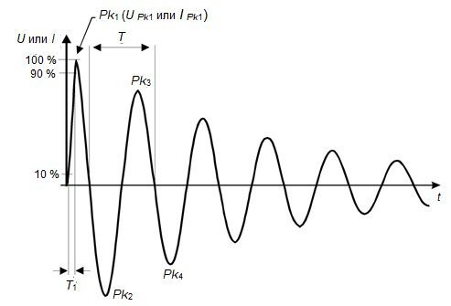
Т – период колебания; T₁ – время нарастания
Рисунок 1 ‒ Пример волновой формы затухающей колебательной волны

4.2 Явление медленной затухающей колебательной волны
Такое явление характерно для переключения разъединителей на подстанциях HV/MV с воздушной изоляцией и особенно связано с переключением HV шин.
На подстанциях операции размыкания и замыкания разъединителей HV приводят к резким переходным процессам с фронтальной волной напряжения, время нарастания которой составляет порядка нескольких десятков наносекунд.
Фронт волны напряжения включает отражения из-за несоответствия характеристического импеданса задействованных HV цепей. В связи с этим, возникающие переходные напряжения и токи в HV шинах характеризуются основной частотой колебаний, которая зависит от протяженности цепи и времени распространения.
Частота колебаний составляет примерно от 100 кГц до нескольких мегагерц для подстанций с воздушной изоляцией, в зависимости от влияния вышеуказанных параметров и длины шин, которая может варьироваться от нескольких десятков до сотен метров (может достигать 400 м).
В связи с указанным выше, частоту колебаний 1 МГц можно считать репрезентативной для большинства ситуаций, но частоту 100 кГц считают подходящей для больших HV подстанций.
Частота повторения изменяется от нескольких герц до нескольких килогерц в зависимости от расстояния между коммутационными контактами. Для контактов, расположенных в непосредственной близости, частота повторения максимальна, а при расстоянии между контактами, близком к допустимому для повторного зажигания между ними, частота повторения минимальна и равна удвоенной частоте сети электроснабжения по отношению к каждой фазе (100/с на фазу для сетей 50 Гц и 120/с на фазу для сетей 60 Гц).
Частоты повторения 40/с и 400/с представляют собой компромисс, учитывающий различную продолжительность явлений, различные частоты и энергию, воздействующие на испытываемые цепи.
Повторяющиеся колебательные переходные процессы могут быть вызваны коммутационными переходными процессами и инжекцией импульсных токов в энергосистемах (сетях и электрооборудовании).
4.3 Явление быстрой затухающей колебательной волны
4.3.1 Общие положения
Испытание на устойчивость к воздействию быстрой затухающей колебательной волны должно охватывать явления, присутствующие в двух конкретных средах:
- подстанциях сети электроснабжения (создаваемые устройствами распределения и управления);
- всех установках, подверженных воздействию HEMP.
4.3.2 Помехи, создаваемые устройствами распределения и управления
При размыкании или замыкании разъединителя между обоими контактами управляемого устройства возникает большое количество повторных замыканий из-за низкой скорости переключения контактов. Поэтому операции по переключению разъединителя генерируют очень быстрые переходные процессы, которые распространяются в виде бегущих волн в шинах подстанции. Электрическая длина проводников и шин определяет частоты колебаний переходных перенапряжений.
Для AIS такие переходные процессы будут излучать электромагнитное поле в окружающей среде подстанции. На AIS были проведены измерения с использованием приборов с большой полосой пропускания частот [1]. Проведенные измерения показали, что на таких подстанциях также могут иметь место переходные явления с частотами свыше 1 МГц.
На GIS такие переходные процессы распространяются внутри металлической оболочки, содержащей газ SF₆. Благодаря скин-эффекту высокочастотные переходные процессы локализуются внутри оболочки и не вызывают проблем. Переходный ток передается на внешнюю поверхность оболочки трубопровода при любом разрыве оболочки. Как следствие, потенциал оболочки повышается, и ток, протекающий по поверхности оболочки, излучает электромагнитное поле в окружающую среду подстанции. Переходное повышение потенциала земли является прямым источником переходных синфазных токов во вторичных цепях. Излучаемое электромагнитное поле также индуцирует синфазные токи во вторичных цепях.
Измерения показали, что максимальная частота значимых компонентов в спектральной плотности таких токов может достигать от 30 до 50 МГц [2].
Как показано в [1], частота колебаний переходных процессов, возникающих на HV подстанциях, увеличилась в связи с уменьшением габаритных размеров подстанций, применением GIS и размещением электронного оборудования ближе к коммутационным устройствам.
Поэтому частоты колебаний 3, 10 и 30 МГц для быстрых затухающих колебательных волн подходят для представления окружающей среды как в некоторых AIS, так и во всех GIS.
Частота повторения варьируется от нескольких герц до многих килогерц в зависимости от расстояния между переключающими контактами. При близком расположении контактов частота повторения будет высокой, тогда как по мере увеличения расстояния при дальнейшем размыкании контактов, минимальная частота повторения по отношению к каждой фазе будет в два раза превышать частоту сети электроснабжения (100/с на фазу для 50 Гц и для систем HV 120/с на фазу для 60 Гц).
Частота повторения 5000/с представляет собой самую высокую частоту повторения, измеренную в GIS. Такая скорость все еще представляет собой компромисс, принимая во внимание различную продолжительность явлений, пригодность различных рассматриваемых частот и проблему, связанную с энергией, воздействующей на испытываемые цепи.

4.3.3 Помехи, вызванные высотным электромагнитным импульсом (HEMP)
HEMP, как представлено в IEC 61000-2-9 [4], представляет собой интенсивное электромагнитное импульсное поле плоской волны, которое имеет время нарастания 2,5 нс и ширину импульса приблизительно 25 нс. Это поле взаимодействует с открытыми линиями электропередачи, создавая колебания напряжения и тока, которые зависят от длины линии (см. IEC 61000-2-10 [5]). Наружные линии электропередачи и связи имеют достаточную протяженность (более 1 км), поэтому связанные с ними токи и напряжения обычно имеют импульсный характер.
Аварийное событие HEMP частично ослабляется для внутренних линий электропередачи и связи. Тем не менее, поле взаимодействует с короткими кабелями внутри помещений, создавая угрозу подключенному электронному оборудованию. Поля HEMP взаимодействуют с внутренними короткими линиями и создают высокочастотные затухающие колебательные волны с частотами до 100 МГц. Чаще всего наблюдаются частоты ниже 30 МГц (см. IEC 61000-2-10 [5]). Скорость затухания колебательной волны высока из-за наличия поглощающих стенок, и типичным является коэффициент добротности резонанса Q от 10 до 20.
При аварийном событии короткая наружная проводка (например, цепи управления на подстанциях или электростанциях) будет взаимодействовать с полями HEMP. Будут возникать затухающие колебательные переходные процессы, частота которых составляет от 1 до 100 МГц.
Аварийное событие HEMP обычно генерирует один или два импульса. Для воспроизведения события HEMP не требуется высокая частота повторения. Из-за проблем с надежностью цифровой электроники рекомендуют использовать частоту повторения 5000/с, аналогичную частоте повторения возмущений, генерируемых устройствами распределения и управления. Это повысит вероятность обнаружения любой неисправности, вызванной событием HEMP.
Настоящий стандарт также содержит информации об испытательных уровнях, технических характеристиках генератора и процедурах испытаний, которые позволят проводить испытания при напряжениях, создаваемых HEMP. В реальных условиях встречается множество частот, но испытания проводят с частотами колебаний до 30 МГц в соответствии с окружающей средой, существующей на подстанциях.

5 Испытательные уровни
Предпочтительные испытательные уровни воздействия затухающих колебательных волн, применимые к силовым, сигнальным и управляющим портам оборудования, приведены в таблицах 2 и 3. Испытательный уровень воздействия связан с напряжением первого пика волновой формы Pk₁ (см. рисунок 1).
Для силовых, сигнальных и управляющих портов могут быть применены разные испытательные уровни воздействия. Испытательный уровень (уровни), используемый для сигнальных портов и портов управления, не должен отличаться более чем на один испытательный уровень от уровня, используемого для силовых портов (портов электроснабжения).
Таблица 2 ‒ Испытательные уровни для медленной затухающей колебательной волны (100 кГц или 1 МГц)
Уровень | Испытательное напряжение разомкнутой цепи
Уровень | линия ‒ линия, кВ | линия ‒ земля, кВ
1 | 0,25 | 0,5
2 | 0,5 | 1
3 | 1 | 2ª
4^{b} | ‒ | ‒
X^{c} | Специальное | Специальное
ª Значение увеличено до 2,5 кВ для оборудования подстанций.
^{b} Указанный уровень не применим к медленной затухающей колебательной волне.
^{c} «X» может быть любым уровнем, выше, ниже или между другими. Уровень следует указать в технических требованиях, предъявляемых к специальному оборудованию.

Таблица 3 ‒ Испытательные уровни для быстрой затухающей колебательной волны (3, 10 или 30 МГц)
Уровень | Испытательное напряжение разомкнутой цепи линия ‒ земля, кВ
1 | 0,5
2 | 1
3 | 2
4 | 4
Xª | Специальное
ª «X» может быть любым уровнем, выше, ниже или между другими. Уровень следует указать в технических требованиях, предъявляемых к специальному оборудованию.

Испытательные уровни следует выбирать в соответствии с условиями установки, классификация которых приведена в приложении A.

6 Испытательное оборудование
6.1 Общие положения
Выход генератора должен иметь возможность работать в условиях короткого замыкания.
Испытательный генератор создает затухающую колебательную волну с характеристиками, описанными ниже, которую следует подать на порт EUT. Если затухающую колебательную волну подают через сеть связи/развязки, то характеристики должны быть обеспечены на выходе этой сети.
Выход SDOWG должен быть плавающим. Такое условие необходимо для испытания сигнальных и управляющих портов EUT в дифференциальном режиме. Следует применять генератор с двумя выходами. Один из выходов FDOWG должен быть коаксиальным. Испытания с описанным ниже генератором следует проводить только в синфазном режиме.
6.2 Генераторы затухающей колебательной волны
6.2.1 Генератор медленной затухающей колебательной волны
6.2.1.1 Общие положения
Значение выходного импеданса генератора медленной затухающей колебательной волны принимают равным 200 Ом, хотя фактический импеданс кабелей (витых пар) ближе к 150 Ом. Значение импеданса 200 Ом было выбрано в целях сохранения существующего общего статуса, который включает технические характеристики семейства оборудования, применяемого в основном на высоковольтных подстанциях.
Кроме того, длина кабелей в этой категории электрических и промышленных установок в основном составляет порядка сотен метров, и поэтому импеданс соединений в полевых условиях приближается к характеристическому импедансу кабелей, но не менее этого значения.
Пример принципиальной схемы генератора приведен на рисунке 2.

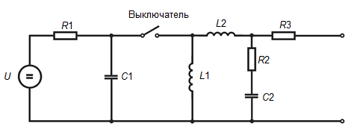
Выключатель ‒ высоковольтный выключатель; U ‒ источник высокого напряжения;
R1 ‒ зарядный резистор; R2 ‒ резистор фильтра; R3 ‒ резистор источника; L1 ‒ катушка индуктивности (дроссель) колебательного контура; L2 ‒ катушка индуктивности (дроссель) фильтра; C1 ‒конденсатор дл накопления энергии; C2 ‒ конденсатор фильтра
Рисунок 2 ‒ Пример принципиальной схемы генератора медленной затухающей колебательной волны

6.2.1.2 Рабочие характеристики генератора медленной затухающей колебательной волны
Технические требования, предъявляемые к генератору медленных затухающих колебательных волн:
- время нарастания напряжения T₁ (см. рисунок 1) ‒ 75 нс с допустимым отклонением ±20 %;
- частоты сигнала колебаний напряжения (см. примечание 1) ‒ 100 кГц и 1 МГц с допустимым отклонением ±10 %;
- частота повторения ‒ 40/с для частоты 100 кГц с допустимым отклонением ±10 % и 400/с для частоты 1 МГц с допустимым отклонением ±10 %;
- затухание напряжения (см. рисунок 1) ‒ Pk₅ должно составлять >50 % от значения Pk_{1,} и Pk₁₀ должна составлять <50 % от значения Pk₁;
- длительность пачки импульсов ‒ не менее 2 с;
- напряжение разомкнутой цепи U_{Pk1}, (см. рисунок 1) ‒ от 250 В до 2,5 кВ
с допустимым отклонением ±10 %;
- ток короткого замыкания I_{Pk1} ‒ от 1,25 до 12,5 А с допустимым отклонением ±20 %;
- взаимосвязь фаз с частотой электроснабжения ‒ не требуется;
- полярность первого полупериода ‒ положительная и отрицательная.
Примечание 1 ‒ Частоту колебаний определяют как обратную величину периода между первым и третьим пересечениями нуля после начального пика. Указанный период обозначен как T на рисунке 1.
Примечание 2 ‒ Эффективный выходной импеданс определяют путем деления номинального напряжения разомкнутой цепи U_{Pk1} на номинальный ток короткого замыкания I_{Pk1}. Номинальное значение импеданса составляет 200 Ом.
Примеры частоты повторения и длительности пачки импульсов приведены на рисунке 3.
Волновая форма медленной затухающей колебательной волны с обозначенными точками пиковых величин приведена на рисунке 1.
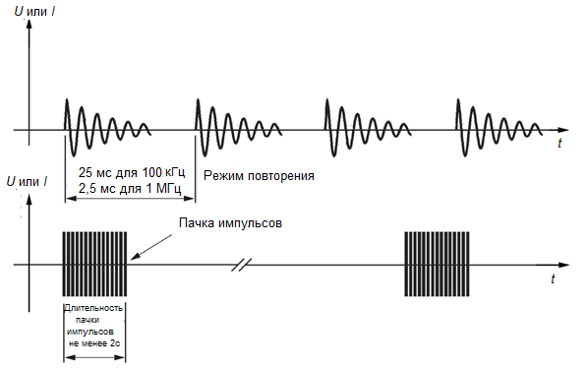
Рисунок 3 ‒ Представление медленной затухающей колебательной волны

6.2.1.3 Калибровка генератора медленных затухающих колебательных волн
Испытательный генератор следует подвергнуть калибровке для подтверждения соответствия его характеристик требованиям настоящего стандарта, установленным в 6.2.1.2. Следует сравнить следующие параметры различных испытательных генераторов:
- время нарастания напряжения;
- частоту колебаний;
- частоту повторения;
- затухание;
- длительность пачки импульсов;
- напряжение разомкнутой цепи U_{Pk1} (при импедансе разомкнутой цепи ‒
Z_{oc} ≥ 10 кОм);
- ток короткого замыкания I_{Pk1} (при импедансе короткого замыкания ‒
Z_{sc} ≤ 0,1 Ом).
Калибровки следует проводить с применением щупов напряжения или тока (в зависимости от применяемости), а также с помощью осциллографов или других эквивалентных измерительных приборов с минимальной полосой пропускания
40 МГц.
Характеристики формы сигнала следует проверять непосредственно на выходе испытательного генератора с импедансом разомкнутой цепи ≥ 10 кОм и импедансом нагрузки короткого замыкания ≤0,1 Ом.
Калибровки следует выполнять при тех же испытательных уровнях, которые применяют к EUT.
Неопределенность измерений см. приложение В.
6.2.2 Генератор быстрой затухающей колебательной волны
6.2.2.1 Общие положения
Значение выходного импеданса генератора быстрой затухающей колебательной волны принимают равным 50 Ом. Значение импеданса 50 Ом выбрано с целью обеспечения соответствия характеристикам генератора EFT/B, как указано в IEC 61000-4-4 [15].
Пример схемы генератора быстрых затухающих колебательных волн приведен на рисунке 4.
Выключатель ‒ высоковольтный выключатель; U ‒ источник высокого напряжения; R1 ‒ зарядный резистор; R2 ‒ резистор фильтра; R3 ‒ резистор источника; L1 ‒ катушка индуктивности (дроссель) колебательного контура; L2 ‒ катушка индуктивности (дроссель) фильтра; C1 ‒конденсатор для накопления энергии; C2 ‒ конденсатор фильтра
Рисунок 4 ‒ Пример принципиальной схемы генератора
быстрой затухающей колебательной волны
6.2.2.2 Рабочие характеристики генератора быстрой затухающей колебательной волны
Технические требования, предъявляемые к генератору быстрых затухающих колебательных волн:
- время нарастания напряжения T₁ (см. рисунок 1) ‒ 5 нс с допустимым отклонением ±30 %;
- частоты сигнала колебаний напряжения (см. примечание 1) ‒ 3, 10 и 30 МГц с допустимым отклонением ±10 %;
- частота повторения ‒ 5000/с с допустимым отклонением ±10 %;
- затухание напряжения (см. рисунок 1) ‒ Pk₅ должно составлять >50 % от значения Pk_{1,} и Pk₁₀ должна составлять <50 % от значения Pk₁;
- длительность пачки импульсов:
- 3 МГц ‒ 50 мс с допустимым отклонением ±20 %,
- 10 МГц ‒15 мс с допустимым отклонением ±20 %,
- 30 МГц ‒ 5 мс с допустимым отклонением ±20 %;
- длительность периода пачек импульсов ‒ 300 мс с допустимым отклонением ±20 %;
- напряжение разомкнутой цепи U_{Pk1} (см. рисунок 1) ‒ от 500 В до 4 кВ с допустимым отклонением ±10 %;
- взаимосвязь фаз с частотой питания ‒ не требуется;
- полярность первого полупериода ‒ положительная и отрицательная.
Технические требования, предъявляемые к генератору быстрых затухающих колебательных волн при коротком замыкании:
- время нарастания тока T₁ (см. рисунок 1):
- 3 МГц ‒ <330 нс,
- 10 МГц ‒ <100 нс,
- 30 МГц ‒ <33 нс;
- частоты колебаний тока (см. примечание 1) ‒ 3, 10 и 30 МГц с допустимым отклонением ±30 %;
- затухание (см. рисунок 1) ‒ Pk₅ должно составлять >25 % от значения Pk₁ и Pk₁₀ должна составлять <25 % от значения Pk₁;
- ток короткого замыкания I_{Pk1} ‒ от 10 до 80 А с допустимым отклонением ±20 %.
Примечание 1 – Частоту колебаний определяют как обратную величину периода между первым и третьим пересечениями нуля после начального пика. Указанный период обозначен как T на рисунке 1.
Примечание 2 – Эффективный выходной импеданс определяют путем деления номинального напряжения разомкнутой цепи U_{Pk1} на номинальный ток короткого замыкания I_{Pk1}. Номинальное значение импеданса составляет 50 Ом.
Представление быстрой затухающей колебательной волны приведено на рисунке 5.
Волновая форма быстрой затухающей колебательной волны с обозначенными точками пиковых величин приведена на рисунке 1.
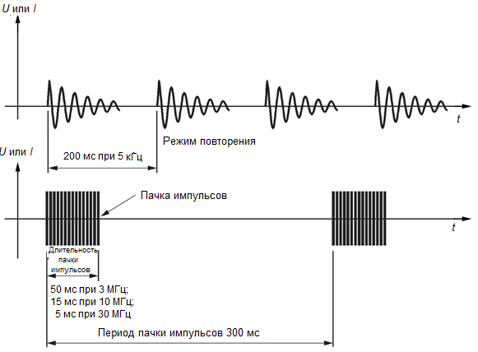
Рисунок 5 ‒ Представление быстрой затухающей колебательной волны

6.2.2.3 Калибровка генератора быстрой затухающей колебательной волны
Испытательный генератор должен быть подвергнут калибровке для подтверждения соответствия его характеристик требованиям настоящего стандарта, установленным в 6.2.2.2. Следует сравнить следующие характеристики различных испытательных генераторов:
- время нарастания;
- частоту колебаний;
- частоту повторения;
- затухание напряжения колебательной волны;
- длительность пачки импульсов;
- длительность периода пачки импульса;
- напряжение разомкнутой цепи U_{Pk1} (при импедансе разомкнутой цепи ‒
Z_{oc} ≥ 1 кОм с допустимым отклонением ±2 %);
- время нарастания тока;
- частоту тока колебательной волны;
- ток короткого замыкания I_{Pk1} (при импедансе короткого замыкания ‒
Z_{sc} ≤ 0,10 Ом с допустимым отклонением ±2 %).
Калибровки следует проводить с применением щупов напряжения или тока (в зависимости от применяемости), а также с помощью осциллографов или других эквивалентных измерительных приборов с минимальной полосой пропускания
400 МГц.
Используемый щуп напряжения должен иметь следующие характеристики:
- 1 кОм с допустимым отклонением ±2 %; измерения проводят при постоянном токе.
Допустимое отклонение вносимых потерь испытательных нагрузок не должно превышать:
- ±1 дБ до 100 МГц;
- ±3 дБ от 100 до 400 МГц.
Используемый токовый щуп должен иметь следующие характеристики:
- 0,1 Ом с допустимым отклонением ±2 %; измерение проводят при постоянном токе.
Допустимое отклонение вносимых потерь испытательных нагрузок не должно превышать ±3 дБ до 400 МГц.
Характеристики формы волны следует проверять непосредственно на выходе испытательного генератора при импедансе нагрузки разомкнутой цепи и короткого замыкания.
Форма волны сигнала с частотой 30 МГц может быть искажена в начале между Pk₁ и Pk₃. При калибровке на частоте 30 МГц необходимо рассмотреть следующие точки:
a) амплитуда Pk₁ должна быть выше, чем Pk₃, чтобы четко определить точку соответствующую 100 % для расчета времени нарастания и затухания;
b) амплитуда Pk₂ может быть выше, чем Pk₁. В этом случае Pk₁ следует учитывать при определении точки, соответствующей 100 %.
Калибровки следует выполнять при тех же испытательных уровнях, которые применяют к EUT.
Неопределенность измерений см. приложение В.
6.3 Сети связи/развязки
6.3.1 Общие положения
Каждая CDN состоит из сети связи и сети развязки, как показано в примерах, приведенных в 6.3.2 для медленной затухающей колебательной волны и 6.3.3 для быстрой затухающей колебательной волны.
CDN обеспечивает возможность подачи испытательного напряжения в общем (для обоих генераторов) или дифференциальном (только 100 кГц, 1 МГц) режиме на сетевые, сигнальные и управляющие порты EUT, а также предотвращает воздействие испытательного напряжения на любое вспомогательное оборудование, необходимое для проведения испытания.
Конденсаторы связи емкостью 0,5 мкФ для медленной затухающей колебательной волны или 33 нФ для быстрой затухающей колебательной волны в сетях связи должны обеспечивать затухание связи менее чем на 10 %.
CDN должен иметь выделенный вывод заземления.
Для линий ввода/вывода и связи последовательный импеданс сети развязки ограничивает доступную полосу пропускания для передачи данных. Предпочтительными элементами развязки являются конденсаторы. Форма сигнала может быть искажена механизмами связи, описанными в 6.3.2.3, при подключении к линиям соединений.
Каждая CDN должна соответствовать требованиям 6.3 и требованиям к калибровке согласно 6.4.
Для установки c быстрой затухающей колебательной волной используют RGP. Для установки c медленной затухающей колебательной волной RGP не требуется (RGP систематически требуется на частотах свыше 1 МГц).
6.3.2 Сети связи/развязки для медленных затухающих колебательных волн
6.3.2.1 Выбор сетей связи/развязки
Решение об использовании CDN принимают в соответствии с блок-схемой, приведенной на рисунке 6.
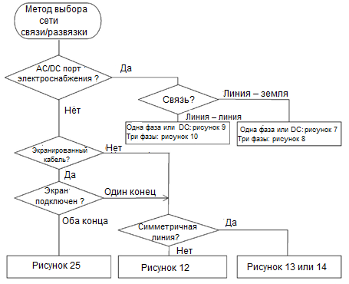
Рисунок 6 ‒ Выбор метода связи/развязки для медленных затухающих колебательных волн

6.3.2.2 Сети связи/развязки для портов электроснабжения переменного тока/постоянного тока до 32 А
Сеть развязки обеспечивает относительно высокий импеданс для формы медленной затухающей колебательной волны для линий электроснабжения переменного или постоянного тока, но в то же время позволяет протекать току к EUT. Такой импеданс позволяет сформировать форму сигнала напряжения на выходе CDN. В качестве элементов связи используют высоковольтные конденсаторы, рассчитанные на то, чтобы обеспечить подключение всей длительности колебательной волны к EUT.
Примечание 1 ‒ В настоящее время все оборудование, на которое распространяется действие настоящего стандарта, рассчитано на номинальный ток до 32 А. Поэтому CDN с номинальным током более 32 А не рассматривались.
Индуктивность развязки должна быть выбрана изготовителем CDN так, чтобы падение напряжения на CDN не превышало 10 % от входного напряжения CDN при указанном расчетном токе, но не должно превышать 1,5 мГн.
Примеры CDN для портов электроснабжения переменного/постоянного тока показаны на рисунках 7‒10.
Остаточное напряжение затухающего колебания (от Pk₁ до Pk₁₀) на входах электроснабжения сети развязки при отключении EUT не должно превышать 15 % от приложенного испытательного напряжения или удвоенного номинального пикового напряжения сети связи/развязки, в зависимости от того, что выше.
Вышеуказанные характеристики применимы для однофазных систем (линия, нейтраль, защитное заземление) и трехфазных систем (трехфазные провода, нейтраль и защитное заземление).
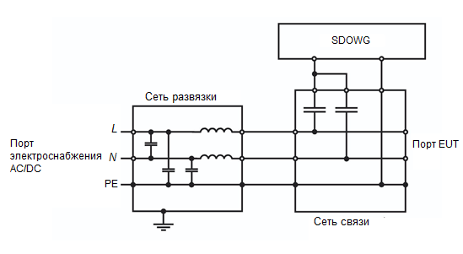
Рисунок 7 ‒ Пример CDN для емкостной связи в линиях переменного/постоянного тока. Cвязь «линия ‒ земля»

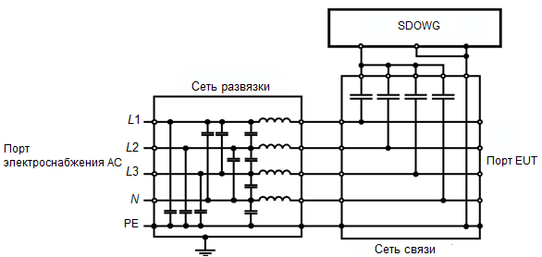

Рисунок 8 ‒ Пример CDN для емкостной связи в линиях переменного тока (три фазы). Связь «линия ‒ земля»
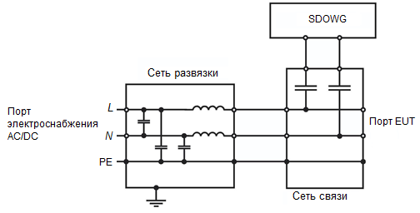
Рисунок 9 ‒ Пример CDN для емкостной связи в линиях переменного/постоянного тока. Связь «линия ‒ линия»
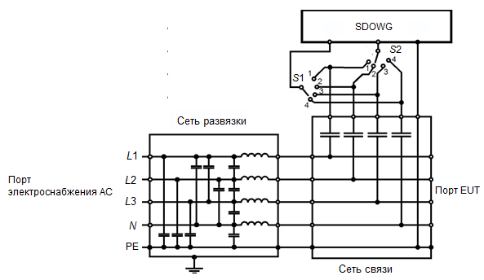
Рисунок 10 ‒ Пример CDN для емкостной связи в линиях переменного тока
(три фазы). Связь «линия L2‒линия N»

6.3.2.3 Сети связи/развязки для соединительных линий
6.3.2.3.1 Общие положения
Метод соединения следует выбирать в зависимости от типов или функций соединительных кабелей, цепей и рабочих условий, установленных в технических требованиях на изделия. На рисунке 11 показана типичная CDN, используемая для соединительных линий.
Для подключения к неэкранированным линиям требуются конденсаторы связи емкостью 0,5 мкФ, которые обеспечивают достаточную изоляцию между соединительными линиями и генератором затухающих колебаний, но позволяют эффективно передавать затухающую колебательную волну.
Соединение с помощью конденсаторов сохраняет целостность формы волны, но может оказывать фильтрующее воздействие на быструю передачу данных.
Если сигнальные линии симметричны, то в сети развязки следует использовать катушки индуктивности (дроссели) с компенсацией тока.
Требуемые характеристики развязки со стороны AE зависят от требований для области применения и определяют значения используемых элементов развязки (катушек индуктивности, резисторов, конденсаторов, GDT, зажимных устройств и т. д.). Для обеспечения наилучших характеристик развязки и защиты AE требуется анализ конкретного случая применения.
Минимальное затухание развязки может быть недостаточным для защиты вспомогательных источников сигнала, поэтому могут потребоваться дополнительные устройства защиты.
Сеть может состоять из отдельных блоков, чтобы обеспечить возможность испытания входных/выходных портов с отдельными цепями или группой цепей (например, многожильной цепи с общей).
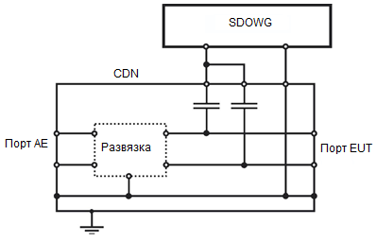
Рисунок 11 ‒ Пример CDN для соединительных линий. Связь «линия ‒ земля»

Развязывающая часть CDN обычно состоит из катушек индуктивности (дросселей) со значением индуктивности более 1,5 мГн.
6.3.2.3.2 Сети связи/развязки для неэкранированных несимметричных соединительных линий
Связь для неэкранированных несимметричных соединительных линий включает связь «линия-линия» и связь «линия-земля». Развязку обеспечивают одним развязывающим дросселем на линии.
Пример CDN для неэкранированных несимметричных линий связи показан на рисунке 12.
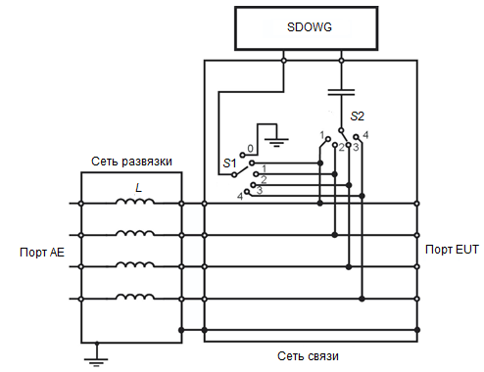
Примечания
1 Переключатель S1:
- «линия ‒ земля»: позиция 0;
- «линия ‒ линия»: позиции 1 ‒ 4.
2 Переключатель S2: позиции 1‒4: во время проведения испытания положение переключателя S2 отличается от положения переключателя S1.
Рисунок 12 ‒ Пример CDN для неэкранированных несимметричных соединительных линий. Связь «линия ‒ линия» и «линия ‒ земля»

Для связи с неэкранированными несимметричными соединительными линиями требуются конденсаторы емкостью 0,5 мкФ. Развязывающая часть CDN обычно состоит из дросселей со значением индуктивности более 1,5 мГн.
6.3.2.3.3 Сети связи/развязки для неэкранированных симметричных соединительных линий
Из-за особенностей неэкранированной проводки связь с симметричными соединительными линиями (витыми парами) всегда происходит в синфазном режиме, т. е. при наличии связи между всеми линиями и землей.
Для развязки используют дроссели синфазного режима, обеспечивающие быструю передачу данных и эффективную развязку синфазного режима.
Один из примеров сети связи/развязки для неэкранированных симметричных соединительных линий показан на рисунке 13.
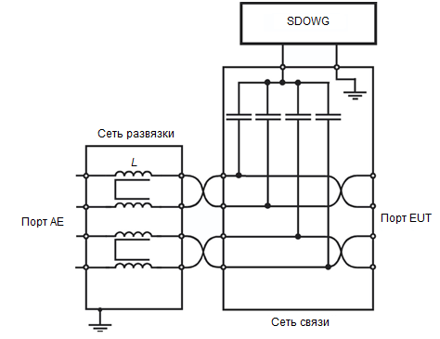
Примечание ‒ L с компенсацией тока может включать для обеспечения эффективности все четыре катушки или только пары, как показано на рисунке.
Рисунок 13 ‒ Пример CDN для неэкранированных симметричных соединительных линий. Связь «линия ‒ земля»

Для неэкранированных симметричных соединительных линий можно использовать примеры, приведенные на рисунках 13 и 14. Значение емкости конденсатора связи на рисунке 13 должно составлять 0,5 мкФ.
Чтобы конденсаторы связи и развязки не оказывали фильтрующего влияния на передачу данных, необходима сбалансированная высокочастотная конструкция, объединяющая конденсаторы связи с дросселями связи.
На рисунке 14 показан пример сети связи и развязки для симметричных соединительных линий, позволяющей проводить испытания со скоростью соединения до 1000 Мбит/с.
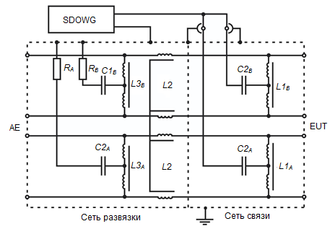
R_{A}, R_{B}, C1, C2, L1, L2, L3: все компоненты выбирают так, чтобы выполнялись заданные параметры импульса.
Рисунок 14 ‒ Пример CDN для неэкранированных симметричных соединительных линий. Связь «линия ‒ земля» через конденсаторы

6.3.3 Сети связи/развязки для быстрых затухающих колебательных волн
6.3.3.1 Выбор CDN для быстрых затухающих колебательных волн
Различные типы CDN, упомянутые в 6.3.2, используют в сочетании с FDOWG для области применения быстрых затухающих колебательных волн. Применяют следующие методы:
- для портов электроснабжения переменного/постоянного тока используют примеры, показанные на рисунках 15 и 16;
- для соединительных линий используют пример, показанный на рисунке 17.
Примечание ‒ В 8.3 приведена подробная информация на случай, если использование CDN нецелесообразно.
6.3.3.2 Сети связи/развязки для портов электроснабжения переменного/постоянного тока до 32 А для быстрых затухающих колебательных волн
Сеть развязки обеспечивает относительно высокий импеданс для линий электроснабжения переменного или постоянного тока для формы быстрой затухающей колебательной волны, но в то же время позволяет протекать току к EUT. Такой импеданс позволяет сформировать форму сигнала напряжения на выходе CDN. В качестве элементов связи используют высоковольтные конденсаторы, рассчитанные на то, чтобы обеспечить подключение всей длительности колебательной волны к EUT.
Примечание ‒ В настоящее время все оборудование, на которое распространяется действие настоящего стандарта, рассчитано на номинальный ток до 32 А. Поэтому CDN с номинальным током более 32 А не рассматривались.
Индуктивность развязки должна быть выбрана изготовителем CDN так, чтобы падение напряжения на CDN не превышало 10 % от входного напряжения CDN при указанном номинальном токе, но не должна превышать 1,5 мГн.
Примеры CDN для портов электроснабжения переменного/постоянного тока приведены на рисунках 15 и 16.
Остаточное напряжение затухающего колебания (от Pk₁ до Pk₁₀) на входах электроснабжения сети развязки при отключении EUT не должно превышать 15 % от приложенного испытательного напряжения или удвоенного расчетного пикового напряжения сети связи/развязки, в зависимости от того, что выше.
Вышеуказанные характеристики применимы для однофазных систем (линия, нейтраль, защитное заземление) и трехфазных систем (трехфазные провода, нейтраль и защитное заземление).
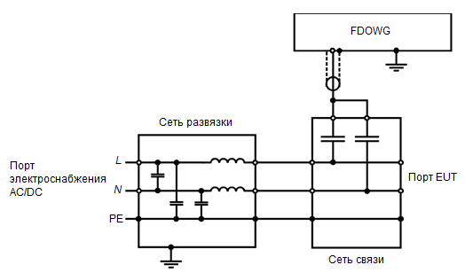
Рисунок 15 ‒ Пример CDN для однофазного источника электроснабжения переменного/постоянного тока. Связь «линия ‒ земля»

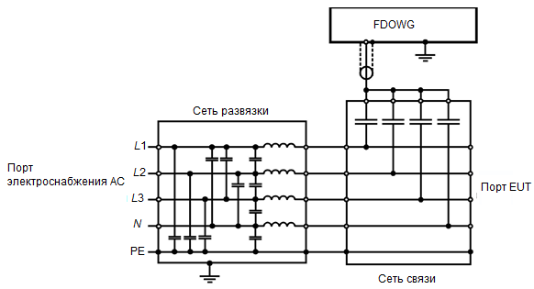
Рисунок 16 ‒ Пример CDN для трехфазного источника электроснабжения переменного тока. Связь «линия ‒ земля»

6.3.3.3 Сети связи/развязки для соединительных линий для быстрых затухающих колебательных волн
Метод соединения следует выбирать в зависимости от типа или функции соединительных кабелей, цепей и рабочих условий, установленных в технических требованиях к изделию. На рисунке 17 показан типичный CDN, используемый для соединительных линий.
Для подключения к неэкранированным линиям требуются конденсаторы связи емкостью 33 нФ, которые обеспечивают достаточную изоляцию между соединительными линиями и генератором затухающих колебаний, но позволяют эффективно передавать затухающую колебательную волну.
Соединение с помощью конденсаторов обеспечивает целостность формы волны, но может оказывать фильтрующее воздействие на быструю передачу данных.
Напряжение пробоя конденсатора связи должно быть выбрано как можно более низким, но выше, чем максимальное рабочее напряжение испытываемых линий.
Все CDN должны удовлетворять требованиям калибровки, приведенным в 6.4.
Если сигнальные линии симметричны, в сети развязки следует использовать дроссели с компенсацией тока.
Требуемые рабочие характеристики развязки на стороне AE зависят от требований к области применения и определяют значения используемых элементов развязки (катушки индуктивности, резисторы, конденсаторы, GDT, зажимные устройства и т.д.). Для обеспечения наилучших характеристик развязки и защиты AE требуется анализ конкретного случая применения.
Минимальное ослабление развязки может оказаться недостаточным для защиты вспомогательных источников сигналов, поэтому могут потребоваться дополнительные устройства защиты.
Сеть может состоять из отдельных блоков, чтобы обеспечить возможность проведения испытания входных/выходных портов с отдельными цепями или группами цепей (например, многожильных с общим).
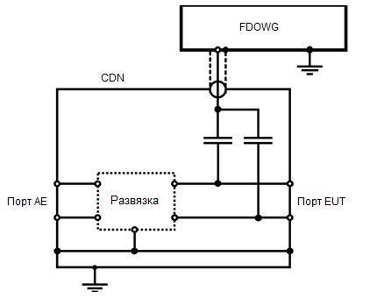
Рисунок 17 ‒ Пример CDN для соединительных линий для быстрых затухающих колебательных волн. Связь «линия ‒земля»

Развязывающая секция CDN имеет индуктивность >100 мкГн (для испытания на воздействие быстрой затухающей колебательной волны).

6.4 Калибровка сетей связи/развязки
6.4.1 Общие положения
Для сравнения результатов испытаний, полученных с помощью различных CDN, следует проводить периодическую калибровку CDN. Рассмотрение неопределенности измерений приведено в приложении B. Для этой цели следует выполнить следующую процедуру измерения наиболее важных характеристик CDN. Параметры формы волны, измеренные на порте CDN EUT, зависят от генерирующего источника и, следовательно, могут быть различными при использовании различных генераторов.
Измерительное оборудование, используемое для калибровки CDN, должно удовлетворять тем же требованиям, что и при калибровке генератора (см. 6.2.1.3 или 6.2.2.3 соответственно).
Калибровку следует проводить при тех испытательных уровнях, которые применяют к EUT, или при минимальном и максимальном испытательных уровнях.
Напряжение разомкнутой цепи U_{Pk1}, время нарастания и затухания следует измерять в условиях разомкнутой цепи. Ток I_{Pk1} измеряют при условиях короткого замыкания.
Остаточное напряжение затухающего колебания, измеренное между подключенными линиями и землей на входном порту электроснабжения переменного/постоянного тока сети развязки при неподключенном EUT и неподключенном сетевом электроснабжении, не должно превышать 15 % от максимального приложенного испытательного напряжения или удвоенного номинального пикового напряжения CDN, в зависимости от того, что выше. Нежелательное напряжение затухающей колебательной волны, измеренное между неподключенными линиями и землей на порте EUT при неподключенном EUT и неподключенным сетевом электроснабжении, не должно превышать 15 % от максимального приложенного испытательного напряжения (разомкнутая цепь).
Остаточное напряжение затухающего колебания, измеренное между подключенными линиями и землей на стороне AE CDN для соединительных линий при отключенных EUT и AE, следует измерить и зарегистрировать, чтобы пользователи CDN могли определить достаточность защиты при использовании с конкретным AE.
Примечание ‒ В настоящее время не определены предельные значения для остаточного напряжения для соединительных линий CDN.
6.4.2 Калибровка CDN для медленных затухающих колебательных волн
Калибровку следует проводить последовательно порт за портом при разомкнутой цепи и коротком замыкании для Pk₁ на порте CDN EUT. Следует провести калибровку обеих полярностей (положительной и отрицательной).
Соответствие требованиям, указанным в 6.4.1, и характеристикам, приведенным в таблице 4, следует проверять на выходе CDN при неподключенных портах электроснабжения переменного/постоянного тока и AE.

Таблица 4 ‒ Требования к характеристикам затухающих колебательных волн на порте CDN EUT для медленных затухающих колебательных волн
Выбор CDN | Частоты колебаний  напряжения,  ±10 % | Выходное напряжение SDOWG, кВ | U_{Pk1} на порте CDN EUT,  кВ | Время нарастания напряжения  T₁, нс,  ±20 % | Затухание напряжения |  | I_{Pk1} порта CDN EUT,  А
 |  |  |  |  | U_{Pk5} | U_{Pk10} | I_{Pk1} порта CDN EUT,  А
CDN (см. рисунки 7 и 8)  Синфазный режим (линия‒земля) | 100 кГц  1 МГц | 0,5 | 0,5 | 75 | >50 % U_{Pk1} | <50 % U_{Pk1} | 2,5
CDN (см. рисунки 7 и 8)  Синфазный режим (линия‒земля) | 100 кГц  1 МГц | 1,0 | 1,0 | 75 | >50 % U_{Pk1} | <50 % U_{Pk1} | 5
CDN (см. рисунки 7 и 8)  Синфазный режим (линия‒земля) | 100 кГц  1 МГц | 2,0ª | 2,0ª | 75 | >50 % U_{Pk1} | <50 % U_{Pk1} | 10ª
CDN (см. рисунки 9 и 10)  Дифференциальный режим (линия‒линия) | 100 кГц  1 МГц | 0,25 | 0,25 | 75 | >50 % U_{Pk1} | <50 % U_{Pk1} | 1,25
 | 100 кГц  1 МГц | 0,5 | 0,5 | 75 | >50 % U_{Pk1} | <50 % U_{Pk1} | 2,5
 | 100 кГц  1 МГц | 1,0 | 1,0 | 75 | >50 % U_{Pk1} | <50 % U_{Pk1} | 5
CDN (см. рисунок 11)  Синфазный режим (линия‒земля) | 100 кГц  1 МГц | 0,5 | 0,5 | 75 | >50 % U_{Pk1} | <50 % U_{Pk1} | 2,5
CDN (см. рисунок 11)  Синфазный режим (линия‒земля) | 100 кГц  1 МГц | 1,0 | 1,0 | 75 | >50 % U_{Pk1} | <50 % U_{Pk1} | 5
CDN (см. рисунок 11)  Синфазный режим (линия‒земля) | 100 кГц  1 МГц | 2,0ª | 2,0ª | 75 | >50 % U_{Pk1} | <50 % U_{Pk1} | 10ª
CDN (см. рисунок 12)  Дифференциальный режим (линия‒линия) | 100 кГц  1 МГц | 0,25 | 0,25 | 75 | >50 % U_{Pk1} | <50 % U_{Pk1} | 1,25
CDN (см. рисунок 12)  Дифференциальный режим (линия‒линия) | 100 кГц  1 МГц | 0,5 | 0,5 | 75 | >50 % U_{Pk1} | <50 % U_{Pk1} | 2,5
CDN (см. рисунок 12)  Дифференциальный режим (линия‒линия) | 100 кГц  1 МГц | 1,0 | 1,0 | 75 | >50 % U_{Pk1} | <50 % U_{Pk1} | 5
CDN (см. рисунки 13 и 14)  Синфазный режим (линия‒земля) | 100 кГц  1 МГц | 0,5 | 0,5 | 75 | >50 % U_{Pk1} | <50 % U_{Pk1} | 2,5
CDN (см. рисунки 13 и 14)  Синфазный режим (линия‒земля) | 100 кГц  1 МГц | 1,0 | 1,0 | 75 | >50 % U_{Pk1} | <50 % U_{Pk1} | 5
CDN (см. рисунки 13 и 14)  Синфазный режим (линия‒земля) | 100 кГц  1 МГц | 2,0ª | 2,0ª | 75 | >50 % U_{Pk1} | <50 % U_{Pk1} | 10ª
Формы сигналов на выходных портах CDN должны соответствовать тем же допускам, что и на выходном порту генератора.
ª Для оборудования подстанций значение увеличено до 2,5 кВ /12,5 A.

6.4.3 Калибровка CDN для быстрых затухающих колебательных волн
Калибровку следует выполнить для синфазного режима связи, т.е. для связи затухающих колебательных волн со всеми линиями одновременно.
Калибровку следует проводить последовательно порт за портом при коротком замыкании для Pk₁ на порте CDN EUT. Следует провести калибровку обеих полярностей (положительной и отрицательной).
Для CDN с портами электроснабжения переменного/постоянного тока калибровку выполняют с выходными параметрами генератора, соответствующими испытательным уровням, применяемым для EUT. Генератор подключают к входу CDN. К каждому отдельному выходу CDN (L1, L2, L3, N обычно подключаемым к EUT) подключают шунт с сопротивлением 0,1 Ом, который соединен с RGP при открытых других портах. Значение пикового тока и форму волны регистрируют для каждой полярности. На рисунке 18 показано одно из четырех калибровочных измерений ‒ калибровка L1 относительно RGP.
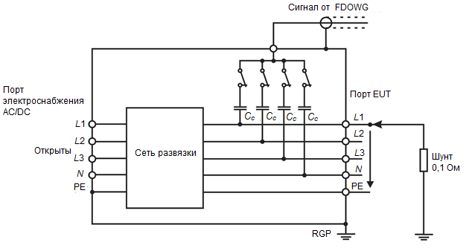

Рисунок 18 ‒ Пример калибровочной установки CDN для портов электроснабжения переменного/постоянного тока для быстрых затухающих колебательных волн

CDN соединительных линий каждой линии связи каждого вывода порта CDN EUT (SC1, SC2) должны быть индивидуально откалиброваны в соответствии с требованиями к характеристикам, приведенным в таблице 5, с одним подключенным шунтом с сопротивлением 0,1 Ом с допускаемым отклонением ±2 %, который соединен с RGP. На рисунке 19 показано одно из двух калибровочных измерений – калибровка SC1 относительно RGP.
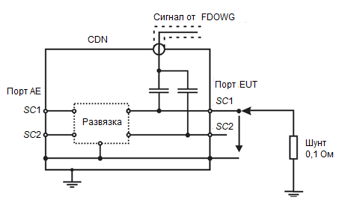
Рисунок 19 ‒ Пример калибровочной установки CDN соединительных линий для быстрых затухающих колебательных волн

Примечание 1 ‒ Верификацию каждой соединительной линии выполняют отдельно для обеспечения правильного функционирования и калибровки.
Примечание 2 ‒ Для сопряжения с выходом CDN следует использовать коаксиальные адаптеры.

Соединение между выходом CDN и коаксиальным адаптером должно быть как можно короче, но не более 0,1 м.
Требования, указанные в 6.4.1, и характеристики, приведенные в таблице 5, должны быть обеспечены на выходе CDN, который не подключен к порту электроснабжения переменного/постоянного тока и не подключен к порту AE.

Таблица 5 ‒ Требования к характеристикам затухающих колебательных волн на порте CDN EUT для быстрых затухающих колебательных волн
Выбор CDN | Выходное напряжение  FDOWG, кВ | I_{Pk1} на порте CDN EUT, А,  ±20 % | Частоты колебаний  тока, МГц,  ±30 % | Время нарастания тока  T₁ | Затухание тока
 |  |  |  |  | I _{Pk5} | I _{Pk10}
CDN (см. рисунки 18 и 19)  Синфазный режим (линия‒земля) | 0,5 | 10 | 3, 10, 30 | <330  <100  <33 | >25 % I_{Pk1} | <25 % I_{Pk1}
CDN (см. рисунки 18 и 19)  Синфазный режим (линия‒земля) | 1,0 | 20
CDN (см. рисунки 18 и 19)  Синфазный режим (линия‒земля) | 2,0 | 40
CDN (см. рисунки 18 и 19)  Синфазный режим (линия‒земля) | 4,0 | 80

6.5 Зажим емкостной связи для быстрых затухающих колебательных волн
6.5.1 Характеристики зажима емкостной связи
Зажим обеспечивает возможность передачи быстрых затухающих колебательных волн в испытуемую цепь без гальванического соединения с выводами портов EUT, экранирования кабелей или любой другой части EUT.
Емкость зажима связи зависит от диаметра кабеля, материала кабеля и наличия экранирования кабеля.
Устройство состоит из зажима (например, из оцинкованной стали, латуни, меди или алюминия) для размещения кабелей (плоских или круглых) испытуемых цепей и должно быть размещено на RGP. RGP должна выходить за пределы зажима не менее чем на 0,1 м со всех сторон.
Зажим должен быть снабжен с обоих концов высоковольтными коаксиальными соединителями для подключения испытательного генератора к любому концу. Генератор следует подключать к тому концу зажима, который находится ближе всего к EUT.
Примечание ‒ Если зажим связи имеет только один коаксиальный соединитель высокого напряжения, его располагают так, чтобы коаксиальный соединитель высокого напряжения находился ближе всего к EUT.
Сам зажим должен быть максимально закрыт для обеспечения максимальной емкостной связи между кабелем и зажимом.
Пример механического расположения зажима связи приведен на рисунке 20. Следует использовать следующие размеры:
- высота нижней пластины связи ‒ (100 ± 5) мм;
- ширина нижней пластины связи ‒ (140 ± 7) мм;
- длина нижней пластины связи ‒ (1000 ± 50) мм.
Примечание ‒ Удлинение нижней пластины связи для установки крепежа (винтов), удерживающего верхнюю пластину, не входит в площадь, заданную размерами, указанными в приведенном выше перечислении и показанными на рисунке 20.
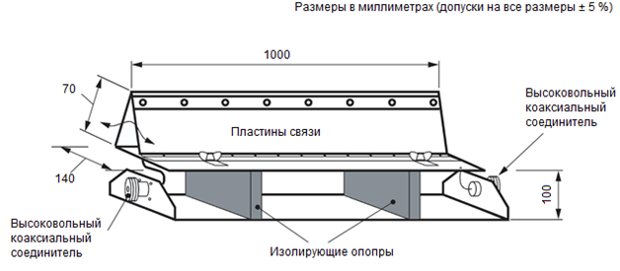
Рисунок 20 ‒ Пример зажима емкостной связи

6.5.2 Калибровка зажима емкостной связи
Для калибровки характеристик зажима емкостной связи следует использовать измерительное оборудование, указанное в 6.2.2.3, которое подходит для выполнения калибровок.
Пластина преобразователя (см. рисунок 21) должна быть вставлена в зажим связи, а для подключения к измерительному выводу/аттенюатору следует использовать соединительный адаптер с низкой индуктивностью связи по отношению к земле. Схема установки приведена на рисунке 22.
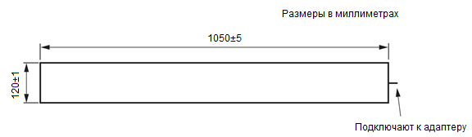
Рисунок 21 ‒ Пластина преобразователя для калибровки зажима связи
Пластина преобразователя должна состоять из металлического листа 120×1050 мм толщиной не более 0,5 мм, изолированного сверху и снизу диэлектрическим листом толщиной 0,5 мм. В целях исключения контакта зажима с пластиной преобразователя, ее изоляция должна выдерживать воздействие не менее 2,5 кВ со всех сторон. К одному концу пластины преобразователя подключают соединительный адаптер посредством низкоомного соединения максимальной длиной не более 30 мм. Пластину преобразователя следует разместить в зажим емкостной связи так, чтобы конец с соединением был совмещен с концом нижней пластины связи. Соединительный адаптер должен поддерживать низкий импеданс соединения с RGP для заземления коаксиального измерительного вывода/ аттенюатора с сопротивлением 50 Ом. Расстояние между пластиной преобразователя и измерительным выводом/аттенюатором должно быть не более 0,1 м.
Примечание ‒ Зазор между верхней пластиной связи и пластиной преобразователя не является значительным.
Калибровку проводят с одним выводом с сопротивлением 50 Ом с применением указанных ниже требований.
Калибровку зажима связи следует проводить с применением генератора, для которого подтверждено его соответствие требованиям 6.2.2.3.
Калибровку выполняют при установке значения выходного напряжения FDOWG равным 2 кВ.
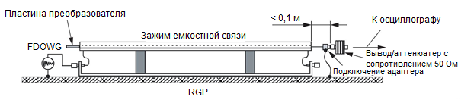
Рисунок 22 ‒ Калибровка зажима емкостной связи с применением пластины преобразователя

FDOWG подключают к входу зажима связи.
Пиковое значение напряжения и характеристики формы волны регистрируют на выходе пластины преобразователя, расположенной на противоположном конце зажима связи.
Характеристики формы волны должны соответствовать следующим требованиям:
- пиковое напряжение (1000 ± 200) В;
- частоты колебаний (3 ± 0,6), (10 ± 2), (30 ± 6) МГц.

7 Испытательная установка
7.1 Испытательное оборудование
Испытательная установка включает в себя следующее оборудование:
- заземляющие соединения;
- RGP (требуется для испытаний на воздействие колебательных волн с быстрым затуханием и необязательно для испытаний на воздействие колебательных волн с медленным затуханием);
- EUT;
- SDOWG или FDOWG;
- CDN;
- зажим емкостной связи (для испытаний на воздействие затухающих колебательных волн);
- AE.
Испытательное напряжение следует подавать через CDN, если сеть подходит для рабочего сигнала портов EUT.
7.2 Верификация испытательной аппаратуры
Целью верификации является проверка правильности работы испытательной установки. Испытательная установка включает в себя:
- генератор затухающих колебательных волн (SDOWG или FDOWG);
- CDN;
- зажим емкостной связи (для испытаний колебательных волн с быстрым затуханием);
- соединительные кабели;
- средства измерений.
Для верификации правильности работы системы следует проверить следующие сигналы:
- наличие затухающей колебательной волны на выходе CDN;
- наличие быстрой затухающей колебательной волны на зажиме емкостной связи.
Для верификации достаточно убедиться с помощью подходящего измерительного оборудования (например, осциллографа), что затухающая колебательная волна (см. рисунок 1) присутствует на любом уровне без подключенного к системе EUT.
Испытательные лаборатории могут определить внутреннее контрольное эталонное значение для описываемой процедуры верификации.
Пример установки для верификации зажима емкостной связи приведен на рисунке 23. Аналогичная процедура может быть применена для верификации наличия затухающей колебательной волны на порту EUT системы CDN.
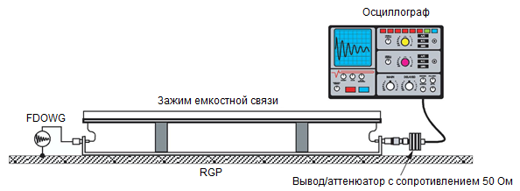
Рисунок 23 ‒ Пример верификации установки зажима емкостной связи

7.3 Испытательная установка
7.3.1 Общие положения
Напольное EUT и оборудование, предназначенное для монтажа в других конфигурациях, если не указано иное, должно быть изолировано от земли с помощью изолирующей опоры толщиной (0,1 ± 0,05) м, включая непроводящие ролики/касторы (см. рисунок 24).
Испытание настольного оборудования и оборудования, обычно монтируемого на потолке или стенах, а также встроенного оборудования можно проводить на столе. Требований к высоте стола не предъявляют. EUT следует разместить на высоте (0,1 ± 0,01) м над RGP, если ее используют.
Примечание 1 ‒ Испытания большого настольного оборудования или нескольких систем можно проводить на полу, соблюдая те же расстояния, что и при испытании настольного оборудования.
Испытательный генератор и сеть связи/развязки должны быть соединены с землей.
При проведении испытаний следует соблюдать требования к безопасному заземлению, установленные изготовителем EUT и испытательного оборудования.
При настройке испытательной конфигурации заземление испытательного генератора, сети связи/развязки, EUT и вспомогательного оборудования может быть обеспечено с помощью RGP или надлежащих заземляющих соединений.
EUT следует разместить и подключить так, чтобы его размещение и подключение соответствовало функциональным требованиям, соответствующим требованиям к установке (монтажу) оборудования. Минимальное расстояние между EUT и всеми другими проводящими конструкциями должно быть более 0,5 м.
Все кабели, идущие к EUT, должны быть размещены на изоляционной опоре на высоте 0,1 м над землей. Кабели, не подвергаемые настоящему испытанию, следует прокладывать как можно дальше от испытуемого кабеля, чтобы свести к минимуму взаимодействие между кабелями. Для EUT, имеющих съемный шнур электропитания, следует использовать кабель длиной 1 м, если длина кабеля не указана изготовителем. Испытания EUT с несъемными кабелями следует проводить с фактической длиной кабеля. Если указано несколько длин кабеля, то для испытания следует проводить с использованием наименьшей длины.
EUT должно быть подключено к системе заземления в соответствии с техническими требованиями к установке, указанными изготовителем установки. Дополнительные заземляющие соединения не допускаются.
Для защиты вспомогательного оборудования и сетей общего пользования могут быть использованы сети развязки или устройства поглощения синфазных помех.
Расстояние между любыми устройствами связи и EUT должно составлять 0,5 $\begin{matrix}+0,1 \\ 0\end{matrix}$ м для настольного и (1,0 ± 0,1) м для напольного оборудования, если иное не указано в стандартах на продукцию. Если применение указанных выше расстояний физически невозможно, могут быть использованы другие расстояния, которые следует указать в протоколе испытаний.
Кабель между EUT и устройством связи, если он съемный, должен быть как можно короче, чтобы соответствовать требованиям 7.3.1. Если изготовитель предоставляет кабель, длина которого превышает расстояние между устройством связи и точкой ввода EUT, то избыточная длина этого кабеля должна быть собрана в пучок и при использовании располагаться на расстоянии 0,1 м над RGP.
Части EUT с соединительными кабелями длиной менее 3 м, которые не подвергают испытаниям, следует разместить на изолирующей опоре. Расстояние между частями EUT должно составлять 0,5 м. Избыточная длина кабеля должна быть собрана в пучок.
Для целей формирования технических требований настоящего стандарта портами электроснабжения считают порты, непосредственно подключенные к сети переменного тока или постоянного тока (распределительная сеть).
Примечание 2 ‒ Комитеты по продукции могут принять решение, что порты электроснабжения, не подключенные к распределительным сетям, следует подвергнуть испытаниям в соответствии с требованиями настоящего стандарта с применением CDN.
Для изделий с двойной изоляцией (т. е. изделий без выделенного вывода заземления) испытания «линия ‒ земля» не проводят. Комитеты по продукции могут принять решение о применяемости испытания «линия ‒ земля» для изделий с двойной изоляцией и заземленными соединениями, отличными от PE.
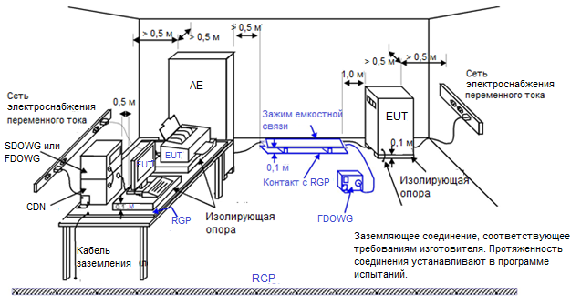
Примечание‒ Элементы рисунка, выделенные синим цветом, применимы только при испытании на воздействие быстрых затухающих колебательных волн (см. 7.3.2).
Рисунок 24 ‒ Пример испытательной установки

7.3.2 Особые требования к испытательной установке для испытаний на воздействие медленных затухающих колебательных волн
EUT изолируют от земли, и SDOW прикладывают к его металлической оболочке при заземлении оконечного (или вспомогательного) оборудования, подключенного к испытуемому порту (портам). Испытание применимо к оборудованию с одним или несколькими экранированными кабелями (см. рисунок 25).
Примечание ‒ RGP, приведенная на рисунке 25, представляет собой низкоомный эталон. Можно использовать специальный кабель или металлическую пластину.
Все соединения с EUT, за исключением испытуемого порта (портов), должны быть изолированы от земли с помощью подходящих средств, таких как безопасные разделительные трансформаторы или подходящая сеть развязки.
Длина кабеля между испытуемым портом (портами) и устройством, подключенным к другому концу кабеля (AE на рисунке 25), должна быть:
- 20 м (предпочтительная длина), или
- минимальной длины более 10 м, если изготовитель предоставляет предварительно собранные кабели, используемые в реальных установках.
Если в соответствии с требованиями изготовителя длина кабелей составляет 10 м или менее, испытания не требуются.
Кабель между EUT и АE следует связать в жгут безиндуктивным способом или намотать в виде бифилярной катушки и разместить на изолированной опоре.
Применяют следующие правила применения SDOW к экранированным линиям:
1) экраны заземлены с обоих концов:
- испытание следует проводить в соответствии с рисунком 25.
Испытательный уровень применяют к экранам с конденсатором связи 0,5 мкФ;
2) экраны, заземленные с одного конца:
- испытание проводят в соответствии с 7.3.1 (см. рисунок 6).
Примечание – В этом случае испытание SDOW к экрану не применяют.
Для EUT, не имеющих металлических оболочек, SDOW применяют непосредственно к экранированному кабелю со стороны EUT.

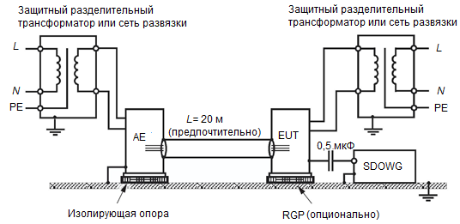
Примечание – Допускается подача электроснабжения на EUT и/или АE через сеть развязки, а не через показанный на рисунке разделительный трансформатор. В этом случае защитное заземление EUT не следует подключать к сети развязки.
Подачу электроснабжения постоянного тока на EUT и/или AE следует осуществлять через сеть развязки.
Если необходимо изолировать оборудование AE от SDOW, заземляющее соединение на стороне AE испытуемого кабеля может быть выполнено непосредственным подключением к экрану соединителя, а не к шасси AE. Если требуется дополнительная изоляция и кабель можно удлинить без нарушения целостности экрана (например, с помощью коаксиального цилиндрического соединителя или экранированного соединителя кабеля Ethernet), заземление можно выполнить через экран удлинительного соединителя. В этом случае длину кабеля измеряют между EUT и соединителем, а не между EUT и AE. Длина кабеля между соединителем и AE не является критичной.
Рисунок 25 ‒ Пример испытательной установки для экранированных линий

7.3.3 Особые требования к испытательной установке для испытаний на воздействие быстрых затухающих колебательных волн
Напольные EUT и оборудование, предназначенное для установки в других конфигурациях, если не указано иное, следует размещать на RGP и изолировать от нее с помощью изолирующей опоры толщиной (0,1 ± 0,05) м, включая непроводящие ролики/касторы (см. рисунок 24).
Настольное оборудование и оборудование, обычно монтируемое на потолке или стене, а также встроенное оборудование следует испытывать с EUT, расположенным на расстоянии (0,1 ± 0,01) м над RGP.
Испытательный генератор и сеть связи/развязки следует закрепить на RGP.
RGP следует использовать при проведении испытаний на воздействие колебательных волн с быстрым затуханием. RGP (систематически требуемый при испытаниях на частотах выше 1 МГц) должен представлять собой металлический лист (медный или алюминиевый) с минимальной толщиной 0,25 мм. Могут быть применены и другие металлы, но в этом случае их толщина должна составлять не менее 0,65 мм.
EUT, вспомогательное оборудование и испытательное оборудование следует разместить на RGP и подключить. Соединения с RGP должны быть как можно короче.
Минимальный размер RGP составляет 1×1 м; окончательный размер зависит от размеров EUT. RGP должен выступать за пределы EUT и его вспомогательного оборудования не менее чем на 0,1 м со всех сторон.
При испытании большого настольного оборудования или нескольких систем может потребоваться более одного металлического листа для создания достаточно большого RGP. В этом случае, несколько металлических листов следует соединить друг с другом вдоль их смежных сторон, чтобы сформировать большую RGP. Соединения должны быть выполнены с помощью короткой (т. е. длиной менее 10 см) оплетки или шнура, и расстояние между ними не должно превышать 10 см.
RGP следует подключить к системе защитного заземления лаборатории.
Все кабели к EUT должны быть размещены на изолирующей опоре на высоте 0,1 м над уровнем RGP.
Импеданс подключения кабелей заземления CDN к RGP и всех соединений должен обеспечивать низкую индуктивность.
Минимальное расстояние между EUT и всеми другими токопроводящими конструкциями (включая генератор, AE и стены экранированного помещения), кроме RGP, должно быть более 0,5 м.
Для приложения испытательного напряжения к соединительным линиям следует использовать CDN или зажим емкостной связи. Испытательные напряжения следует подавать на все порты EUT по очереди, включая порты между двумя единицами оборудования, участвующими в испытании, за исключением случаев, когда длина соединительного кабеля делает невозможным проведение испытания (см. рисунок. 26).
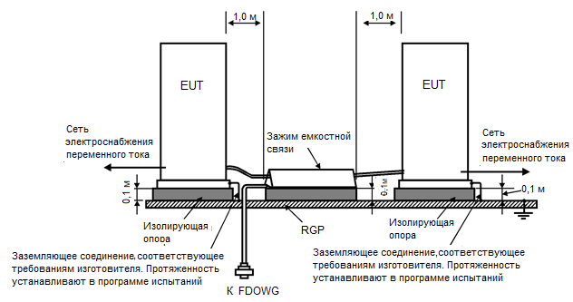
Рисунок 26 ‒ Пример испытательной установки с использованием напольной системы двух EUT
Примечание 1 ‒ Длину кабеля, подлежащего испытанию, обычно устанавливают технические комитеты по продукции.
Примечание 2 ‒ Оборудование, не включающее в свой состав кабели, испытывают в соответствии с инструкцией по эксплуатации/установке или по наихудшему сценарию.
При использовании зажима связи минимальное расстояние между пластинами связи и всеми другими токопроводящими поверхностями (включая генератор), за исключением RGP под зажимом связи и под EUT, должно составлять не менее 0,5 м.
Кабель между EUT и устройством связи, если оно съемное, должно быть как можно короче, чтобы соответствовать требованиям 7.3.3. Если изготовитель предоставляет кабель, превышающий расстояние между устройством связи и точкой входа EUT, избыточная длина этого кабеля должна быть собрана в пучок и размещена на расстоянии 0,1 м над RGP. Если в качестве устройства связи используют зажим емкостной связи, избыточную длину кабеля следует собрать в пучок на стороне AE.
7.4 Испытуемое оборудование
EUT следует размещать и подключать в соответствии с техническими требованиями к установке (монтажу) оборудования.
Рабочие сигналы для введения в действие EUT могут быть поданы от вспомогательного оборудования или от имитатора.
Входные и выходные цепи, подключенные к вспомогательному оборудованию, должны быть снабжены сетями развязки для предотвращения воздействия помех на это оборудование.
Необходимо использовать кабели, поставляемые или указанные изготовителем оборудования, или, при их отсутствии, следует использовать неэкранированные кабели, тип которых подходит для соответствующих сигналов.
Линии связи (линии данных) должны быть подключены к EUT с помощью кабелей, указанных в технических требованиях или стандарте для данного применения. Длина кабелей должна быть не менее 1 м.
7.5 Сети связи/развязки
Если CDN является автономным блоком, испытательный генератор должен быть размещен рядом с CDN. Соединительный кабель между CDN и генератором должен быть менее 1 м. CDN следует подключить к RGP, если ее используют, и это соединение должно быть как можно короче.

8 Процедура испытаний
8.1 Общие положения
Процедура испытания включает:
- верификацию испытательной аппаратуры в соответствии с 7.2;
- верификацию лабораторных эталонных условий;
- верификацию правильности работы EUT;
- проведение испытания;
- оценку результатов испытания (см. раздел 9).
8.2 Эталонные лабораторные условия
8.2.1 Климатические условия
Климатические условия в лаборатории должны соответствовать любым значениям в пределах значений, установленных для рабочих условий EUT и испытательного оборудования, установленных их изготовителями, если иное не установлено комитетом, ответственным за общий стандарт или стандарт на продукцию.
Испытания не следует проводить, если относительная влажность вызывает конденсацию влаги на EUT или испытательном оборудовании.

8.2.2 Электромагнитная обстановка
Электромагнитные обстановка в лаборатории должны быть такой, чтобы была обеспечена правильная работа EUT и не оказывалось влияния на результаты испытаний
8.3 Проведение испытания
Следует провести верификацию. Предпочтительно выполнить верификацию до начала испытания (см. 7.2). EUT должно работать в нормальных рабочих условиях.
Испытание следует проводить в соответствии с программой испытаний, в которой должна быть указана схема испытаний, включая:
- испытательный уровень;
- метод связи (CDN или зажим емкостной связи);
- способ приложения испытательного напряжения («линия ‒ земля», «линия ‒ линия», между корпусами);
- полярность испытательного напряжения: положительные и отрицательные затухающие колебательные волновые импульсы;
- для испытаний на воздействие на каждый порт FDOW ‒ длительность воздействия, которая не должна быть меньше времени, необходимого для приведения в действие и отклика EUT, но ни в коем случае не менее 1 мин;
- для испытаний на воздействие на каждый порт SDOW ‒ общая длительность воздействия пачки импульсов в течение времени, необходимого для приведения в действие и отклика EUT, но ни в коем случае не менее 1 мин, которая может быть разделена на отдельные пачки импульсов (например, шесть пачек импульсов продолжительностью 10 с, разделенных паузой в 10 с);
- порты EUT, подлежащие испытанию;
- последовательность приложения испытательного напряжения на порты EUT;
- репрезентативные рабочие условия EUT;
- испытательный генератор, выбранный для каждого испытания (SDOWG или FDOWG);
- АЕ.
Примечание 1 ‒ Комитеты по продукции могут установить другие длительности испытаний.
Примечание 2 ‒ При наличии нескольких идентичных цепей может быть достаточно проведения репрезентативных испытаний на выбранном количестве цепей.
При испытаниях связи «линия ‒ земля» все линии испытывают в синфазном режиме, если не указано иное.
Порты электроснабжения (переменного или постоянного тока) могут быть входными или выходными.
Испытания на выходных портах рекомендуют в тех случаях, когда затухающие колебательные волны могут проникнуть в EUT через эти выходные порты (например, при переключении нагрузок с большим энергопотреблением).
В случае, когда EUT, имеющее входные преобразователи DC/DC, не может быть обеспечено электроснабжением через соответствующее CDN, которые соответствуют техническим требованиям, указанным в таблицах 4 или 5 соответственно, разрешается применить дополнительную цепь на входе CDN (см. рисунок C.1). В этом случае использование специального CDN должно быть описано в протоколе испытаний. Вместо использования описанного специального CDN, в качестве альтернативного метода испытаний, можно применить прямую подачу затухающих колебательных волн в преобразователи через конденсатор емкостью 33 нФ для FDOW или 0,5 мкФ для SDOW (см. рисунок C.2 для FDOW). Для экранированных кабелей для подачи SDOW следует применить метод прямой инжекции согласно 7.3.2. Приложение C содержит дополнительную информацию, относящуюся к такому особому случаю.
Если нормальное функционирование не может быть достигнуто из-за воздействия CDN на EUT, зажим емкостной связи, указанный в 6.5, может быть использован вместе с FDOWG.
Примечание – Если нормальное функционирование не может быть достигнуто из-за воздействия CDN на EUT, комитеты по продукции могут указать, что испытание на устойчивость к затухающим колебаниям не требуется.

9 Оценка результатов испытаний
Результаты испытаний должны быть классифицированы с точки зрения ухудшения или снижения качества функционирования EUT, относительно допустимого ухудшения, определенного комитетами по продукции или иным образом его изготовителем и заказчиком испытаний, или согласованного между изготовителем и потребителями изделий. Рекомендуется следующая классификация (критерий эффективности):
a) нормальная работа в пределах заданных технических характеристик оборудования;
b) качество функционирования может быть снижено за счет допустимого ухудшения работы при воздействии затухающих колебательных волн при условии, что оборудование может самостоятельно восстановить свою нормальную работу после прекращения воздействия затухающих колебательных волн. Допустимое ухудшение должно быть установлено техническими комитетами по продукции или, в случае отсутствия таких сведений, изготовителем EUT, которое приводят в описании изделия и документации, включая сведения о том, что может ожидать потребитель от оборудования при его использовании по назначению. В этом случае допустимое ухудшение обычно согласовывают между изготовителем и потребителем. Полная потеря функции обычно недопустима.
Примечание ‒ Полезно привести примеры допустимых отклонений;
c) временная потеря функции или ухудшение качества функционирования без повреждения оборудования, исправление которой обычно требует вмешательства оператора в органы управления оборудованием.
В технических требованиях изготовителя могут быть определены воздействия на EUT, которые можно считать незначительными и, следовательно, приемлемыми.
Данная классификация может быть использована в качестве руководства при формулировании критериев эффективности комитетами, ответственными за общие стандарты на продукцию и стандарты на конкретную продукцию, или в качестве основы для соглашения о критериях эффективности между изготовителем и потребителем, например, когда не существует подходящего общего стандарта на продукцию или стандарта на конкретную продукцию.
В особых случаях, связанных с функциональной безопасностью, может допускаться потеря функции или ухудшение качества функционирования, которое не подлежит восстановлению, включая повреждение оборудования или программного обеспечения, а также потерю данных.
Оборудование не должно стать опасным или получить повреждения в результате проведения испытаний.

10 Протокол испытаний
Протокол испытаний должен содержать всю информацию, необходимую для воспроизведения испытания. В частности, должно быть зафиксировано следующее:
- элементы, указанные в программе испытаний, требуемые разделом 8 настоящего стандарта;
- идентификация EUT и любого связанного с ним оборудования, например, наименование марки, тип изделия, серийный номер;
- идентификация испытательного оборудования, например, наименование марки, тип продукта, серийный номер;
- любые особые условия окружающей обстановки, в которой проводилось испытание, например, экранированное помещение;
- любые особые условия, необходимые для проведения испытания;
- чертеж и/или фотографии испытательной установки и компоновки EUT;
- уровни характеристик, определенных изготовителем, заказчиком или потребителем;
- критерий эффективности, указанный в общем стандарте, стандарте на конкретную продукцию или группу однородной продукции;
- любые эффекты на EUT, наблюдаемые во время или после применения испытательного воздействия, и продолжительность времени, в течение которого эти эффекты сохраняются;
- обоснование решения о прохождении/непрохождении испытания (на основе критерия качества функционирования, указанного в общем стандарте, стандарте на конкретную продукцию или группу однородной продукции или согласованного между изготовителем и потребителем);
- любые особые условия применения, например, длина или тип кабеля, экранирование или заземление, или условия работы EUT, которые требуются для достижения соответствия;
- испытательная конфигурация (аппаратная), включая используемый метод связи;
- испытательная конфигурация (программное обеспечение).
Приложение А
(справочное)

Информация об испытательных уровнях для затухающей колебательной волны

Исходя из общепринятой практики установки (монтажа), предусматривающей использование экранированных кабелей с экраном, заземленным с обоих концов на сеть заземления, рекомендуемые испытательные уровни на воздействие затухающих колебательных волн для портов оборудования выбирают следующим образом:
- уровень 1 ‒ порты, подключенные к кабелям, проходящим в ограниченной зоне управления зданием;
- уровень 2 ‒ порты, подключенные к кабелям оборудования в здании управления и релейной станции (будках). Соответствующее оборудование установлено в здании управления и релейной станции;
- уровень 3 ‒ порты, подключенные к кабелям оборудования, установленного в помещении, где расположен релейный щит. Относится к оборудованию, установленному в помещении релейного щита. Для такого оборудования уровень 3 предполагает воздействующее значение сигнала, равное 2,5 кВ;
- уровень 4 ‒ медленные затухающие колебательные волны неприменимы к оборудованию, используемому на электростанциях, в частности на подстанциях HV, однако для такого оборудования применимы быстрые затухающие колебательные волны. При необходимости применения этого уровня следует применять надлежащие методы смягчения последствий;
- уровень X ‒ особые ситуации, подлежащие анализу.
Испытательные уровни должны быть выбраны в соответствии с наиболее реалистичными условиями установки и условиями окружающей среды.
Конкретные условия применения испытательных уровней 1 ‒ 4, а также уровня X для применений HEMP, приведены в общем стандарте, распространяющемся на HEMP
IEC 61000-6-6 [13].

Приложение В
(справочное)
Анализ неопределенности измерений (MU)

B.1 Общие положения
Воспроизводимость результатов испытаний по EMC зависит от множества факторов или воздействий, которые влияют на результаты испытаний. Эти влияния можно разделить на случайные и систематические. Соответствие реализованной величины помехи величине помехи, указанной в настоящем стандарте, обычно подтверждают с помощью ряда измерений (например, измерение времени нарастания импульса с помощью осциллографа с использованием щупа напряжения или тока). Результат каждого измерения включает в себя определенную MU, обусловленную несовершенством средств измерений, а также недостаточной повторяемостью самой измеряемой величины.
Для того чтобы оценить MU, необходимо:
- определить источники неопределенности, относящиеся как к средствам измерений, так и к измеряемой величине;
- определить функциональную связь (модель измерения) между влияющими (входными) величинами и измеряемой (выходной) величиной;
- получить оценку и стандартную неопределенность входных величин;
- получить оценку интервала, содержащего с высокой степенью достоверности истинное значение измеряемой величины.
При испытаниях на помехоустойчивость оценивают расчетные значения и неопределенности параметров величины помехи (например, время нарастания, пиковое значение и длительность периода колебаний). Таким образом проводят оценку степени соответствия величины помехи соответствующим техническими требованиями настоящего базового стандарта.
Такие расчетные значения и неопределенности, полученные для конкретной величины помех, не описывают степень соответствия моделируемого электромагнитного явления, определенного в базовом стандарте, и реального электромагнитного явления в окружающей обстановке за пределами лаборатории.
Поскольку влияние параметров величины помех на EUT априори неизвестно, и в большинстве случаев EUT демонстрирует нелинейное поведение, для величины помех не может быть определена единая оценка и количество неопределенностей. Поэтому каждый из параметров величины помех будет сопровождаться соответствующей оценкой и неопределенностью. Это приводит к появлению более чем одного бюджета неопределенности.

B.2 Описание параметров затухающей колебательной волны
T₁ ‒ время нарастания затухающей колебательной волны (напряжение или ток от 10 % до 90 %);
T ‒ период затухающей колебательной волны (напряжение, интервал времени между первым и третьим пересечениями нуля после начального пика);
Pk₁ ‒ первый пик затухающей колебательной волны (напряжение или ток);
Pk₅ ‒ пятый пик затухающей колебательной волны (напряжение или ток);
Pk₁₀ ‒ десятый пик затухающей колебательной волны (напряжение или ток).
Примечание ‒ Значение и взаимосвязь между обозначениями u(x_{i}), c_{i}, u_{i}(y), u_{c}(y), U(y) и y объяснены в IEC TR 61000-1-6 [8].
B.3 Факторы неопределенности, вносящие вклад в MU затухающей колебательной волны
Факторы, используемые для оценки влияния как средств измерений, так и испытательной установки, включают:
- считывание пикового значения
- полосу пропускания измерительной системы;
- форму импульсной характеристики измерительной системы;
- погрешность измерения вертикальной оси осциллографа;
- повторяемость системы измерения, измеряемых величин и настроек (тип А);
- калибровку осциллографа;
- калибровку щупов напряжения и тока.
B.4 Неопределенность измерения выходного напряжения и тока
B.4.1 Общие положения
В случае испытания на помехоустойчивость к затухающим колебательным волнам, возмущающими воздействиями (помехами) являются импульсное напряжение и ток, генерируемые испытательным генератором совместно с комбинацией CDN и подаваемые на EUT. Как указано в B.1, необходим бюджет неопределенности для каждого измеренного параметра возмущающего воздействия (помехи). Параметрами возмущающего воздействия (помехи) являются время нарастания T₁ сигналов напряжения (разомкнутой цепи) и тока (короткого замыкания), амплитуда первого пика Pk₁ сигнала напряжения и тока, частота сигнала напряжения 1/T, затухание сигнала напряжения и тока (соотношение между Pk₅ и Pk₁, Pk₁₀ и Pk₁) и частота повторения сигнала. Оценка неопределенности измерения частоты сигнала, затухания сигнала напряжения и тока и частоты повторения сигнала хотя и является необходимой, но менее требуема. Поэтому основное внимание уделяют времени нарастания и пиковому значению сигнала (как напряжения, так и тока).
Подход, принятый в настоящем приложении для оценки MU импульсов, описан в B.4.5 и B.4.6. В таблицах B.1 и B.2 приведены примеры бюджетов неопределенности для амплитуды первого пика и параметров времени нарастания, соответственно. Каждая таблица включает в себя входные величины, которые считаются наиболее значимыми для данного примера, сведения (числовые значения, тип функции плотности вероятности и т. д.) о каждом факторе, вносящем вклад в MU и результаты расчетов, необходимых для определения бюджета неопределенности.
Проанализирована неопределенность измерения быстрой затухающей колебательной волны частотой 3 МГц. Аналогичную процедуру применяют к другим быстры и медленным затухающим колебательным волнам.
B.4.2 Время нарастания затухающей колебательной волны 3 МГц
Измеряемой величиной является время нарастания напряжения разомкнутой цепи и тока короткого замыкания затухающей колебательной волны, рассчитанное с помощью функциональной зависимости
$$T_{1} =\sqrt{{(T_{90\%}-T_{10\%}+δR )}^{2}-T_{MS}^{2} } ,$$
где, $T_{MS}=\frac{α}{ B} ;$
$T_{10\%}$ ‒ время при 10 % амплитуды первого пика;
$T_{90\%}$ ‒ время при 90 % амплитуды первого пика;
δR ‒ поправка на отсутствие повторяемости;
T_{MS} ‒ время нарастания ступенчатого отклика измерительной системы (от 10 % до 90 %);
B ‒ полоса пропускания измерительной системы по уровню минус 3 дБ;
α ‒ коэффициент, значение которого равно 360 ± 40 (B в МГц и T_{MS} в нс).
Таблица B.1 ‒ Пример бюджета неопределенности для времени нарастания напряжения разомкнутой цепи затухающей колебательной волны 3 МГц (T₁)
Обозначение | Оценка | Единица | Предел  погрешности | Единица | PDF* | Делитель | u(x_{i}) | c_{i}, | Единица | u_{i}(y) | Единица
T_{10%} | 0,85 | нс | 0,1000 | нс | Треугольная | 2,45 | 0,04082 | –1,01503 | 1 | 0,04144 | нс
T_{90%} | 6,1 | нс | 0,1000 | нс | Треугольная | 2,45 | 0,04082 | 1,01503 | 1 | 0,04144 | нс
δR | 0 | нс | 0,15 | нс | Нормальная (k=1) | 1,00 | 0,15000 | 1,01503 | 1 | 0,15225 | нс
α | 360 | нс∙МГц | 40 | нс∙МГц | Прямоугольная | 1,73 | 23,09401 | –0,00044 | 1/МГц | 0,01005 | нс
B | 400 | МГц | 30 | МГц | Прямоугольная | 1,73 | 17,32051 | 0,00039 | нс/МГц | 0,00678 | нс
 |  |  |  |  |  |  | $$u_{c}(y)=\sqrt{\sum{{u_{i}(y)}^{2}}}$$ |  |  | 0,16359 | нс
 |  |  |  |  |  |  | $$U\left(y\right)=2∙u_{c }(y)$$ |  |  | 0,33 | нс
 |  |  |  |  |  |  | y |  |  | 5,17 | нс
* Функция плотности вероятности.

T_{10 %}, T_{90 %} ‒ значения времени нарастания на уровне 10 % или 90 % пиковой амплитуды. Предел погрешности получен при условии частоты дискретизации 5 ГС/с и возможности интерполяции трасс осциллографа (треугольная функция плотности вероятности). В противном случае следует принять прямоугольную функцию плотности вероятности. Здесь учитывают только вклад в MU, обусловленный частотой дискретизации; дополнительные вклады – см. в В.4.5. Предполагается, что значения T_{10 %} равно 0,85 нс и
T_{90 %} равно 6,1 нс.
T_{MS} ‒ расчетное время нарастания ступенчатого отклика измерительной системы. Коэффициент α зависит от формы импульсного отклика измерительной системы. Диапазон 360 ± 40 является представительным для широкого класса систем, каждая из которых имеет различную форму импульсного отклика (см. В.4.5 и таблицу В.3). Ширина полосы пропускания B измерительной системы может быть получена экспериментально (прямое измерение полосы пропускания) или рассчитана на основе полосы пропускания B_{i} каждого элемента измерительной системы (в основном такими элементами являются щупы напряжения и тока, кабель и осциллограф) с использованием следующей формулы
$$\frac{1}{B}=\sqrt{{\left(\frac{1}{B_{1}}\right)}^{2}+ {\left(\frac{1}{B_{1}}\right)}^{2}+…} .$$
Предполагаемое оценочное значение B равно 400 МГц, а оценочное значение предела погрешности составляет 30 МГц для прямоугольной функции плотности вероятности.
δR ‒ представляет собой отсутствие повторяемости времени нарастания от 10 % до 90 %. Величина определяет отсутствие повторяемости при измерении разности T_{90 %}‒T_{10 %}, которое обусловлено средствами измерения, схемой измерительной установки и самим DOWG. Величину определяют экспериментально. Такая оценка типа А основана на формуле экспериментального стандартного отклонения s(qk) выборки из n повторных измерений q_{j} и представлена в виде:
$$s\left(q_{k}\right)=\sqrt{\frac{1}{n-1}\sum_{j=1}^{n}{{\left(q_{j}-\overline{q}\right)}^{2}}} ,$$
где $\overline{q}$ ‒ среднее арифметическое значений q_{j}. Предполагается, что предел погрешности $s\left(q_{k}\right)$ = 150 пс (в единицах стандартного отклонения нормальной функции плотности вероятности) и оценка составляет 0 нс.
Примечание – Для напряжения разомкнутой цепи и тока короткого замыкания бюджеты неопределенности получаются аналогичным образом. В случае формы волны напряжения T_{MS} включает в себя полосу пропускания щупа напряжения, а в случае формы волны тока ‒ полосу пропускания шунта или щупа для измерения тока. Функциональная зависимость одинакова в обоих случаях.

B.4.3 Пиковое значение затухающей колебательной волны 3 МГц
Измеряемой величиной является значение первого пика затухающей колебательной волны напряжения разомкнутой цепи, полученное с использованием следующей функциональной зависимости:
$${Pk}_{1}=\frac{V_{PR }(1+δR+δV)}{1-{\left(\frac{β}{B}\right)}^{2}} A ,$$
где V_{PR} ‒ пиковое значение напряжения;
A ‒ затухание постоянного тока щупа напряжения;
δR ‒ поправка на отсутствие повторяемости;
δV ‒ точность отображения постоянного тока по вертикали осциллографа;
B ‒ полоса пропускания измерительной системы по уровню минус 3 дБ;
β – коэффициент, значение которого равно (4,2 ± 0,5) МГц.
Таблица В.2 ‒ Пример бюджета неопределенности пикового напряжения разомкнутой цепи для затухающей колебательной волны 3 МГц (Pk₁)
Обозначение | Оценка | Единица | Предел  погрешности | Единица | PDF* | Делитель | u(x_{i}) | c_{i}, | Единица | u_{i}(y) | Единица
V_{PR} | 0,97 | В | 0,0019 | В | Треугольная | 2,45 | 0,00077 | 1000,11 | 1 | 0,77352 | В
A | 1000 | 1 | 50 | 1 | Прямоугольная | 1,73 | 28,86751 | 0,97011 | В | 28,00458 | В
δR | 0 | 1 | 0,03 | 1 | Нормальная (k=1) | 1,00 | 0,03000 | 970,107 | В | 29,10321 | В
δV | 0 | 1 | 0,02 | 1 | Прямоугольная | 1,73 | 0,01155 | 970,107 | В | 11,20183 | В
β | 4,2 | МГц | 0,5 | МГц | Прямоугольная | 1,73 | 0,028868 | 0,05094 | В/МГц | 0,01470 | В
B | 400 | МГц | 30 | МГц | Прямоугольная | 1,73 | 17,32051 | – 0,00053 | В/МГц | 0,00926 | В
 |  |  |  |  |  |  | $$u_{c}(y)=\sqrt{\sum{{u_{i}(y)}^{2}}}$$ |  |  | 0,14192 | кВ
 |  |  |  |  |  |  | $$U\left(y\right)=2∙u_{c }(y)$$ |  |  | 0,08 | кВ
 |  |  |  |  |  |  | Оценка y |  |  | 0,97 | кВ
* Функция плотности вероятности.

V_{PR} ‒ пиковое значение напряжения. Предел погрешности получен при условии, что осциллограф имеет 8-битное вертикальное разрешение с возможностью интерполяции (треугольная функция плотности вероятности).
A ‒ затухание постоянного тока в щупе напряжения. Предполагается, что оценочное значение равно 1000, а погрешность составляет 5 % (прямоугольная функция плотности вероятности).
δR ‒ количественная оценка отсутствия повторяемости измерительной установки, схемы и оборудования. Оценка является оценкой типа А, количественно определяемой экспериментальным стандартным отклонением выборки повторных измерений пикового напряжения. Выражается в относительных величинах и предполагается, что оценка равна 0 %, а предел погрешности составляет 3 % (в единицах стандартного отклонения).
δV ‒ количественная оценка погрешности измерения амплитуды осциллографом на постоянном токе. Предполагается, что погрешность прямоугольной функции плотности вероятности составляет 2 %, а оценка равна 0.
β ‒ коэффициент, зависящий от формы импульсного отклика измерительной системы и стандартной формы импульсного сигнала в окрестности пика (см. В.4.6). Значение
4,2 ± 0,5 является репрезентативным для широкого класса систем, каждая из которых имеет различную форму импульсного отклика.
B ‒ см. B.4.2, имеет тот же смысл и те же значения как для оценки, так и для предела погрешности.
Примечание – Для напряжения разомкнутой цепи и тока короткого замыкания бюджеты неопределенности получаются аналогичным образом. В случае формы волны напряжения T_{MS} включает в себя полосу пропускания щупа напряжения, а в случае формы волны тока ‒ полосу пропускания шунта или щупа для измерения тока. Функциональная зависимость одинакова в обоих случаях.

B.4.4 Добавочные вклады MU при измерении времени
Добавочными вкладами MU при измерении времени являются:
- ошибка временной базы и джиттер ‒ характеристики осциллографа могут быть приняты как пределы погрешности прямоугольных функций плотности вероятности. Обычно этими вкладами можно пренебречь;
- вертикальное разрешение ‒ вклад зависит от вертикального амплитудного разрешения ΔA и от наклона трассы dA/dt. Неопределенность связана с полушириной разрешения и составляет (ΔA/2)/(dA/dt). Если выполняется интерполяция трассы (см. руководство к осциллографу), то используют треугольную функцию плотности вероятности, в противном случае ‒ прямоугольную функцию плотности вероятности. Таким вкладом часто можно пренебречь.

B.4.5 Время нарастания ступенчатого отклика и полоса пропускания отклика измерительной системы
Если принять T_{MS} как время нарастания ступенчатого отклика измерительной системы, то его определяют по формуле
$$T_{MS}=\sqrt{2π\int_{0}^{∞}{{\left(t-T_{s}\right)}^{2}{∙h}_{0}\left(t\right)dt}} ,$$ | (B.1)
где h₀ (t) ‒ импульсный отклик измерительной системы, имеющий нормированную площадь, т. е.$\int_{0}^{∞}{h_{0}\left(t\right)dt=1}$, а $T_{s}$ ‒ время задержки, определяемое по следующей формуле
$$T_{s}=\int_{0}^{∞}{th_{0}\left(t\right)dt} .$$
Формула (B.1) гораздо проще с математической точки зрения, чем обычная формула, основанная на пороговых уровнях 10 % и 90 %. Тем не менее, в технических приложениях обычно используют определение времени нарастания, основанное на пороговых уровнях от 10 % до 90 %. С учетом полосы пропускания системы минус 3 дБ эти два способа определения приводят к сопоставимому времени нарастания. Действительно, если определить
$${α=T}_{MS}B ,$$
то следует, что значения α, полученные из двух способов определения времени нарастания, не сильно отличаются друг от друга. Значения α, соответствующие различным формам импульсного отклика h(t), приведены в таблице B.3. Из таблицы В.3 видно, что невозможно определить однозначное значение α, поскольку α зависит как от принятого определения времени нарастания [например на основе пороговых значений или при использовании формулы (В.1)], так и от формы импульсного отклика измерительной системы. Разумная оценка α может быть получена как среднее арифметическое между минимальным (321∙10⁻³) и максимальным (399∙10⁻³) значениями, приведенными в таблице В.3, то есть 360∙10⁻³. Далее можно предположить, что если нет никакой информации об измерительной системе, кроме ее полосы пропускания, то любое значение α между 321∙10⁻³ и 399∙10⁻³ является равновероятным. Говоря иначе, α принимают за случайную величину, имеющую прямоугольную функцию плотности вероятности с нижней и верхней границами 321∙10⁻³ и 399∙10⁻³, соответственно.
Стандартная неопределенность α определяет:
а) безразличие к математической модели, принятой для определения времени нарастания, и
b) безразличие к форме импульсного отклика системы.

Таблица B.3 ‒ Коэффициент α различных однонаправленных импульсных откликов, соответствующих одной и той же полосе пропускания B системы
Значения α умножены на 10³ | Гауссовская функция плотности вероятности | Первого порядка  (I-го порядка) | Второго порядка  (II-го порядка)  (критическое затухание) | Прямоугольная | Треугольная
α ‒ используют формулу (B.1) | 332 | 399 | 383 | 321 | 326
α ‒ 10 % и 90 % | 339 | 350 | 344 | 354 | 353

B.4.6 Искажение пика и ширины импульса из-за ограниченной полосы пропускания измерительной системы
Искаженная форма импульсного сигнала V_{out} (t) на выходе измерительной системы задается интегралом свертки
$$V_{out}\left(t\right)=\int_{0}^{t}{V_{in}}\left(τ\right)h\left(t-τ\right)dτ ,$$ | (B.2)
где V_{in}(t) ‒ форма волны входного импульса и h(t) ‒ импульсный отклик измерительной системы. A ⋅ h (t) = h₀ (t), где A ‒ затухание постоянного тока в измерительной системе. Форма входного сигнала может быть аппроксимирована разложением в ряд Тейлора относительно момента времени t_{p}, когда входной сигнал достигает своего пикового значения V_{p} :
$$V_{in}\left(t\right)=V_{p}+\frac{V_{in}^{,,}\left(t_{p }\right)}{2}{(t-t_{p})}^{2}+\frac{V_{in}^{,,,}\left(t_{p }\right)}{2}{(t-t_{p})}^{3}+⋯ .$$ | (B.3)
Член первого порядка отсутствует в формуле (B.3), поскольку V′′(t_{p}) = 0. Далее,
V_{in}′′(t_{p}) < 0 поскольку вогнутость направлена вниз (максимум), а V_{in}′′′ (t_{p}) > 0, поскольку для интересующих нас стандартных форм волны время нарастания меньше времени спада. Подставив формулу (B.3) в формулу (B.2) и сделав упрощения, справедливые, когда полоса пропускания измерительной системы велика по отношению к полосе пропускания входного сигнала (так что члены степенного ряда, порядок которых больше двух, пренебрежимо малы), получаем:
$$V_{pd}=\frac{V_{p}}{A}\left[1-{\left(\frac{β}{B}\right)}^{2}\right] ,$$
где V_{pd} ‒ пиковое значение выходного импульса;
A ‒ затухание постоянного тока в измерительной системе; и
$$β=α\sqrt{\frac{\left|V_{in}^{,,}\left(t_{p }\right)\right|}{4πV_{p}}} .$$
Параметр β зависит от второй производной стандартной формы входного сигнала (или измеренной формы выходного сигнала) и от параметра α, определенного и выведенного в В.4.5. Математическое выражение для стандартной затухающей колебательной формы сигнала приведено в 4.1, а численное значение β = (4,2 ± 0,5) кГц.

B.5 Применение неопределенностей при оценке критерия соответствия затухающей колебательной волны
Для подтверждения того, что генерируемая затухающая колебательная волна соответствует требованиям настоящего стандарта, результаты калибровки следует сравнить с допускаемыми отклонениями, установленными в настоящем стандарте. MU не должны приводить к снижению допускаемых отклонений.
Дальнейшие указания приведены в IEC TR 61000-1-6:2012 (статья 6) [8].
Приложение С
(справочное)
Проблемы, связанные с электроснабжением EUT, имеющих на входе преобразователи постоянного тока в постоянный ток (DC/DC-преобразователи)

C.1 Общие положения
Поскольку промышленность требует проектирования энергосберегающего оборудования, особенно в классических «фермах» серверов данных и центральных офисах, которые могут содержать сотни или тысячи непрерывно работающих серверов/маршрутизаторов коммуникационного оборудования, изготовители оборудования перепроектируют свое оборудование, чтобы сделать его более эффективным и менее энергозатратным с точки зрения рассеяния тепла. Одним из самых расточительных компонентов является блок электропитания. Проектируя источники электроснабжения оборудования для работы от постоянного напряжения и затем преобразуя номинальное входное напряжение в напряжения, требуемые цепями системы, можно сэкономить огромное количество энергии, используя современную конструкцию коммутации, управляемую микропроцессорными технологиями, чтобы получать электроснабжение от источника только тогда, когда это действительно необходимо цепям нагрузки. Более крупные накопительные конденсаторы, которые ранее использовались для хранения энергии между циклами включения электроснабжения, исключаются из оборота или их применение существенно сокращается. В результате входной ток таких источников электроснабжения постоянного тока больше не является настоящим постоянным током. Он стал импульсным током. Частота импульсного тока часто становится проблемой при прохождении через индуктор, используемый в сети развязки CDN. Индуктивность сети развязки выбирают так, чтобы обеспечить очень низкое реактивное сопротивление частотам линий электропередачи постоянного и переменного тока обычно до 50 или 60 Гц. С увеличением частоты увеличивается и индуктивное сопротивление. Таким образом, для затухающих колебательных волн реактивное сопротивление становится очень высоким и эффективно ослабляет импульс, проходящий через источник электроснабжения, подключенный к CDN. Таким образом, импульс «направляется» на выход CDN EUT. Частота входных импульсов тока DC/DC-преобразователей постоянно увеличивается, что позволяет повышать их эффективность. Поскольку технологии импульсных источников электроснабжения развиваются с целью использования методов PWM (широтно-импульсной модуляции), входной ток этих источников электроснабжения становится сложной формой волны, фактически содержащей множество частот и их гармоник (из-за прямоугольной формы импульсов). В результате индуктор развязки, через который этот ток протекает к своему источнику, не может пропускать такие быстрые изменения тока. Высокое реактивное сопротивление индуктора при воздействии таких высокочастотных переходов приводит к мгновенному падению напряжения, подаваемого на EUT. Поскольку источник электроснабжения EUT имеет малую емкость для поддержания напряжения на своих нагрузках, его выходное напряжение падает. Подобный процесс может привести к прекращению работы цепей нагрузки оборудования или их неустойчивой работе. Блок электроснабжения DC/DC имеет быстро реагирующую схему, поэтому он немедленно пытается получить больше тока от своего источника. Для увеличения тока от источника он изменяет свой PWM (рабочий цикл). Такое изменение фактически изменяет частоту прерывистого тока через индуктор развязки, что может дополнительно уменьшить мгновенное напряжение на EUT или увеличить его в зависимости от частотного эффекта PWM, и цикл начинается снова.
Другой проблемой активных DC/DC-преобразователей является то, что наличие индуктивности между источником постоянного тока и входом DC/DC-преобразователя может вызвать автоколебания из-за динамического соотношения напряжения и тока входного сигнала. dI/dV имеет отрицательное значение при небольших отклонениях от номинального напряжения, и для некоторых преобразователей такое явление в сочетании с характеристиками усиления и фазы контура управления преобразователя может вызвать нежелательные автоколебания. Испытательной лаборатории, как правило, не известен запас устойчивости DC/DC-преобразователя в комбинации с CDN.
Переход на источники электроснабжения для EUT развивается в направлении использования более энергоэффективных источников постоянного тока для такого телекоммуникационного EUT, и испытательным лабораториям приходится приобретать источники постоянного тока для обеспечения электроснабжением входов CDN, используемых для испытаний на оценку соответствия требованиям к электроснабжению таких EUT. Современные технологии также изменили номенклатуру лабораторных источников электроснабжения постоянного тока. Современные конструкции источников электроснабжения используют технологии импульсного режима, которые имеют очень сложную схему, позволяющую поддерживать постоянное выходное напряжение и ток при различных изменяющихся нагрузках, а также сокращать потери энергии в виде тепла, в отличие от устаревших технологий линейных источников электроснабжения. Применяемые схемы могут создавать проблемы при подаче электроснабжения на устройства, имеющие на входах DC/DC-преобразователи, из-за изменяющегося тока и сложных форм тока, вызванных частотами переключения DC/DC-преобразователей. Источники электроснабжения постоянного тока могут не справиться с такими быстрыми изменениями нагрузки. Кроме того, их выходное сопротивление в сочетании с индуктивностью развязки CDN и индуктивностью нагрузки EUT может сделать их восприимчивыми к колебаниям. Кроме того, многие из подобных источников электроснабжения постоянного тока не выдерживают и не справляются с воздействием остаточных импульсов, проходящих через сеть развязки, и могут быть повреждены. Инженерам-испытателям необходимо тщательно изучить и понять ограничения для таких источников, используемых для испытаний в целях оценки соответствия, чтобы обеспечить их пригодность для таких применений.
C.2 Соображения по исправлению ситуации
Если причина, по которой EUT не включается через CDN, не найдена, следующим шагом будет определение того, связана ли проблема с ограничением напряжения на EUT с индуктивностью развязки или с тем, что источник постоянного тока не может поддерживать заданное выходное напряжение, выдает колебания напряжения или имеет место комбинация того и другого. Это не всегда простые задачи. Одновременный просмотр входного напряжения и тока в линии на EUT с помощью двухканального осциллографа может выявить наличие колебаний или скачков частоты переключения, влияющих на входное напряжение на EUT. Важно знать все частоты переключения источника электроснабжения EUT, а также минимальные и максимальные уровни входного напряжения. Если форма сигнала сложная (содержит множество частот с разными амплитудами), это, вероятно, вызвано наведенными помехами со стороны источника электроснабжения постоянного тока, например, его собственными частотами переключения и генерацией шума. Часто требуется устранять источники частотных помех шаг за шагом, например, заменяя источник электроснабжения постоянного тока или даже исключая источник электроснабжения постоянного тока на аккумуляторные батареи (например, хорошо подходят автомобильные аккумуляторные батареи) для достижения надлежащих значений входного напряжения и тока. Если проблема заключается в колебаниях и предполагается, что они вызваны индуктивностью развязки, то включение цепи резистор-диод последовательно с входом источника в CDN, как показано на рисунке C.1, может ослабить или устранить колебания. Если колебание затухает в достаточной степени, так что напряжение не превышает минимальные и максимальные допуски источника электроснабжения постоянного тока EUT, то этого должно быть достаточно, чтобы можно было включить EUT и провести испытание на воздействие затухающей колебательной волны. Поскольку каждый источник электроснабжения и источник электроснабжения постоянного тока EUT отличаются друг от друга, для достижения оптимального значения сопротивления для оптимального затухания требуются некоторые разумные эксперименты. Приведенная ниже схема, размещенная на входе CDN, не оказывает влияния на параметры волнового сигнала, указанные в настоящем стандарте. Иногда требуется добавление демпфирующей цепи, показанной на рисунке C.1.
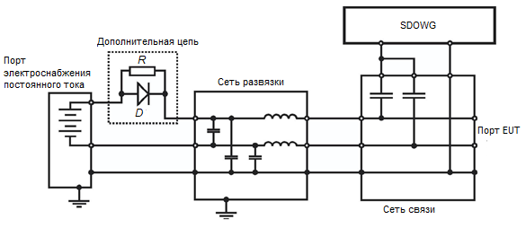
Рисунок C.1 – Пример добавления демпфирующей цепи в CDN для DC/DC-преобразователей EUT

Альтернативным методом испытаний модифицированного CDN может быть прямая инжекция затухающих колебательных волн через конденсатор емкостью 33 нФ для FDOW или 0,5 мкФ для SDOW, как показано на рисунке C.2.

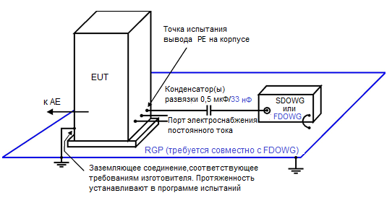
Рисунок C.2 – Пример прямой инжекции затухающих колебательных волн

Приложение ДА
(справочное)
Сведения о соответствии ссылочных международных стандартов межгосударственным стандартам

Таблица ДА.1

Обозначение ссылочного международного стандарта | Степень  соответствия | Обозначение и наименование соответствующего межгосударственного стандарта
IEC 60050-161 | MOD | ГОСТ 30372‒2017 (IEC 60050-161:1990) «Совместимость технических средств электромагнитная. Термины и определения»
Примечание− В настоящей таблице использовано следующее условное обозначение степени соответствия стандарта:
‒ MOD ‒ модифицированный стандарт.

Библиография
[1] | IMPOSIMATO, C., HOEFFELMAN, J., ERIKSSON, A., SIEW, WH., PRETORIUS, PH., WONG, PS. EMI Characterization of HVAC Substations – Updated data and Influence on Immunity Assessment. CIGRE Paper 36-108, Paris, 2002 (Характеристика электромагнитных помех подстанций HVAC. Обновленные данные и влияние на оценку помехоустойчивости. Документ CIGRE, стр. 36-108, Париж, 2002)
[2] | IEC TS 60816 | Guide on methods of measurement of short duration transients on low-voltage power and signal lines (Руководство по методам измерения кратковременных переходных процессов на низковольтных силовых и сигнальных линиях)
[3] | IEC 60068-1 | Environmental testing – Part 1: General and guidance (Испытания на воздействие окружающей среды. Часть 1. Общие сведения и рекомендации)
[4] | IEC 61000-2-9 | Electromagnetic compatibility (EMC) – Part 2: Environment – Section 9: Description of HEMP environment – Radiated disturbance [Электромагнитная совместимость (ЭМС). Часть 2. Окружающая среда. Раздел 9. Описание среды HEMP. Излучаемые помехи]
[5] | IEC 61000-2-10 | Electromagnetic compatibility (EMC) – Part 2-10: Environment – Description of HEMP environment – Conducted disturbance [Электромагнитная совместимость (ЭМС). Часть 2-10. Окружающая среда. Описание среды HEMP. Кондуктивные помехи]
[6] | IEC 60694 | Common specifications for high-voltage switchgear and controlgear standards (Общие спецификации для стандартов высоковольтных устройств распределения и управления)
[7] | IEC 61000-4-25 | Electromagnetic compatibility (EMC) – Part 4-25: Testing and measurement techniques – HEMP immunity test methods for equipment and systems [Электромагнитная совместимость (ЭМС). Часть 4-25. Методы испытаний и измерений. Методы испытаний на устойчивость к HEMP для оборудования и систем]
[8] | IEC TR 61000-1-6:2012 | Electromagnetic compatibility (EMC) – Part 1-6: General – Guide to the assessment of measurement uncertainty [Электромагнитная совместимость (ЭМС). Часть 1-6. Общие положения. Руководство по оценке неопределенности измерений]
[9] | IEC TR 61000-2-5 | Electromagnetic compatibility (EMC) – Part 2-5: Environment – Description and classification of electromagnetic environments [Электромагнитная совместимость (ЭМС). Часть 2-5. Окружающая среда. Описание и классификация электромагнитных сред]
[10] | IEC TR 61000-4-1 | Electromagnetic compatibility (EMC) – Part 4-1: Testing and measurement techniques – Overview of IEC 61000-4 series [Электромагнитная совместимость (ЭМС). Часть 4-1. Методы испытаний и измерений. Обзор серии IEC 61000-4]
[11] | IEC 61010-1 | Safety requirements for electrical equipment for measurement, control, and laboratory use – Part 1: General requirements (Требования безопасности к электрическому оборудованию для измерений, контроля и лабораторного применения. Часть 1. Общие требования)
[12] | IEC Guide 107 | Electromagnetic compatibility – Guide to the drafting of electromagnetic compatibility publications (Электромагнитная совместимость. Руководство по составлению публикаций по электромагнитной совместимости)
[13] | IEC 61000-6-6 | Electromagnetic compatibility (EMC) – Part 6-6: Generic standards – HEMP immunity for indoor equipment [Электромагнитная совместимость (ЭМС). Часть 6-6. Общие стандарт. Устойчивость к HEMP для внутреннего оборудования]
[14] | IEC 60050-311 | International Electrotechnical Vocabulary (IEV) – Part 311: Electrical and electronic measurements – General terms relating to measurements (available at www.electropedia.org) [Международный электротехнический словарь (МЭС). Часть 311. Электрические и электронные измерения. Общие термины, относящиеся к измерениям (доступно на www.electropedia.org]
[15] | IEC 61000-4-4 | Electromagnetic compatibility (EMC) – Part 4-4: Testing and measurement techniques – Electrical fast transient/burst immunity test [Электромагнитная совместимость (ЭМС). Часть 4-4. Методы испытаний и измерений. Испытание на устойчивость к быстрым переходным процессам/импульсам)

УДК 621.396/.397:001.4:006.354 |  | МКС 33.100.20 |  | IDT
Ключевые слова: электромагнитная совместимость, электромагнитная обстановка, затухающая колебательная волна, устойчивость, требования, калибровка, испытательная установка, средства измерений, испытания, измерения, неопределенность измерений, сети связи/развязки, зажим емкостной связи, оценка соответствия

Руководитель организации-разработчика:
Общество с ограниченной ответственностью Научно-Методический центр «Электромагнитная совместимость» (ООО «НМЦ ЭМС»)
Генеральный директор |  |  |  | Н.И. Файзрахманов
^{должность} |  | ^{подпись} |  | ^{инициалы фамилия}
Исполнитель
^{должность} |  | ^{подпись} |  | ^{инициалы фамилия}

ТК 77 и его подкомитеты готовы сотрудничать с комитетами по продуктам в оценке значимости конкретных испытаний на устойчивость изделий, входящих в их область деятельности.

